Sveučilište u Zagrebu

Fakultet strojarstva i brodogradnje u suradnji s Medicinskim fakultetom

Stjepan Vranjković (FSB), Borna Kelović (MEF),
Branimir Kelović (MEF)

Razvoj mehaničkog mjernog uređaja za individualizaciju pesara pomoću aditivnih tehnologija

Zagreb, 2025.
Ovaj rad je izrađen na Fakultetu strojarstva i brodogradnje i Medicinskom fakultetu Sveučilišta u Zagrebu pod vodstvom prof.dr.sc. Zdravka Schauperla i doc.dr.sc. Mate Pavića te je predan na natječaj za dodjelu Rektorove nagrade u akademskoj godini 2024./2025.

Sadržaj

POPIS KRATICA I
POPIS SLIKA II
POPIS TABLICA IV
1. Uvod 1
1.1 Mogućnosti individualiziranog liječenja prolapsa zdjeličnih organa u žena 1
1.2 Anatomija ženske zdjelice 1
1.3 Disfunkcija dna zdjelice 4
1.3.1 Prolaps zdjeličnih organa 4
1.3.2 Anatomske osnove prolapsa zdjeličnih organa 5
1.3.3 Klasifikacija prolapsa zdjeličnih organa 6
1.3.4 Klinička slika zdjeličnog prolapsa 7
1.3.5 Epidemiologija prolapsa zdjeličnih organa 8
1.3.6 Rizični čimbenici za prolaps 8
1.3.7 Metode dijagnostike prolapsa zdjeličnih organa – prednosti i mane 9
1.3.8 Konzervativno liječenje i pesari 10
1.3.9 Kirurško liječenje prolapsa 12
1.4 Aditivne tehnologije 13
2. Hipoteza i opći i specifični ciljevi rada 15
2.1 Prikaz problema 15
2.2 Hipoteza rada 15
2.3 Opći cilj 15
2.4. Specifični ciljevi 16
3. Materijali i metode 17
3.1 Računalni program za 3D modeliranje 17
3.2 Računalni program za pripremu 3D printanja 18
3.3 Materijali za 3D printanje 19
3.4 Izrada modela 20
4. Rezultati 21
4.1 Prva verzija prototipa mjernog uređaja za individualizaciju pesara 21
4.1.1 Izrada dizajna prve verzije prototipa mjernog uređaja 21
4.1.2 Princip rada prve verzije prototipa mjernog uređaja 23
4.1.3 Sigurnosni mehanizam na prvoj verziji prototipa mjernog uređaja 23
4.1.4 Tehnologija izrade i izbor materijala za prvu verziju prototipa mjernog uređaja 24
4.1.5 Završna obrada uređaja prve verzije 28
4.1.6 Sastavljanje komponenti prve verzije prototipa mjernog uređaja 28
4.2 Druga verzija prototipa mjernog uređaja za individualizaciju pesara 32
4.2.1 Izrada dizajna druge verzije prototipa mjernog uređaja 32
4.2.2 Princip rada druge verzije prototipa mjernog uređaja 36
4.2.3 Sigurnosni mehanizam na drugoj verziji prototipa mjernog uređaja 36
4.2.4 Tehnologija izrade i izbor materijala za drugu verziju prototipa mjernog uređaja 39
4.2.5 Završna obrada uređaja druge verzije 42
4.2.6 Sastavljanje komponenti druge verzije prototipa mjernog uređaja 43
5. Rasprava 47
6. Zaključak 49
7. Zahvale 50
8. Popis literature 51
9. Sažetak 60
10. Summary 61
11. Životopisi 62

POPIS KRATICA

3D – trodimenzionalno
CAD - računalno potpomognuto dizajniranje (eng. Computed-Aided Design)
CT – računalna tomografija (eng. Computed Tomography)
DLP - digitalna obrada svjetla (eng. Digital Light Processing)
FDM - modeliranje topljenim depozitima (eng. Fused Deposition Modeling)
FFF - modeliranje topljenim depozitima (eng. Fused Filament Fabrication)
LAM – mišići levatora anusa (eng. Levator Ani Muscles)
LH - levatorni hiatal (eng. Levator Hiatus)
LOM - izrada laminiranih predmeta (eng. Laminated Object Manufacturing)
MR – magnetska rezonancija (eng. Magnetic Resonance)
PFD – disfunkcija zdjeličnog dna (eng. Pelvic Floor Dysfunction)
POP - prolaps zdjeličnih organa (eng. Pelvic Organ Prolapse)
POP-Q – pelvični kvantifikacijski sustav prolapsa (eng. Pelvic Organ Prolapse Quantification)
PVC – polivinil klorid (eng. Polyvinyl Chloride)
SLA - stereolitografija (eng. Stereolithography)
SLS - selektivno lasersko sinteriranje (eng. Selective Laser Sintering)
STL - format stereolitografije
SUI - stresna urinarna inkontinencija (eng. Stress Urinary Incontinence)
VTI – vaginalna taktilna slikovna dijagnostika (eng. Vaginal Tactile Imaging)

POPIS SLIKA

Slika 1. Prednji i stražnji zdjelični odjeljak. Njihovu granicu čini rodnica sa svojim hvatištima za zidove zdjelice. Preuzeto iz: (1)
Slika 2. Mišići dna zdjelice, prikaz odozgora (preuzeto iz: (2)).
Slika 3. Razine potpore prema DeLanceyu. (preuzeto iz:(3)).
Slika 4. Različiti tipovi prolapsa (preuzeto iz: (4)).
Slika 5. Točke i dužine koje se koriste za opisivanje prolapsa. Preuzeto iz: (5).
Slika 6. Prikaz različitih pesara koji se koriste u liječenju zdjeličnog prolapsa. Prema McNeill i sur. (2023) (6).
Slika 7. Prikaz položaja Gellhorn pesara u uspravne pacijentice. Prema Culligan (2012) (7).
Slika 8. Korisničko sučelje u OnShape-u za Part Studio.
Slika 9. Korisničko sučelje u OnShape-u za Assembly.
Slika 10. Korisničko sučelje u GrabCAD Print-u.
Slika 11. Uzdužni presjek prve verzije mjernog uređaja s označenim komponentama.
Slika 12. Prva verzija mjernog uređaja s bočne strane u uvučenom stanju.
Slika 13. Prva verzija mjernog uređaja s bočne strane u raširenom stanju.
Slika 14. Čegrtaljka na mjernom uređaju.
Slika 15. Uzdužni presjek čegrtaljke prve verzije prototipa.
Slika 16. Model prve verzije prototipa mjernog uređaja u OnShape-u.
Slika 17. Komponente prve verzije prototipa mjernog uređaja u GrabCad Printu-u.
Slika 18. Prikaz 3D printera: a) PolyJet b) DLP.
Slika 19 . a) Isprintani sklop na PolyJet-u s potporama. b) Ispiranje vodenim mlazom.
Slika 20. Isprintane komponente za prvu verziju prototipa mjernog uređaja.
Slika 21. Isprintane komponente u sklopu na PolyJet-u.
Slika 22. Uvučeno stanje prve verzije prototipa mjernog uređaja.
Slika 23. Rašireno stanje prve verzije prototipa mjernog uređaja.
Slika 24. Uzdužni presjek druge verzije mjernog uređaja s označenim komponentama.
Slika 25. Model druge verzije prototipa mjernog uređaja s bočne strane u uvučenom stanju s mjernom skalom (crveno označeno).
Slika 26. Druga verzija mjernog uređaja u uvučenom stanju s označenim dimenzijama.
Slika 27. Model druge verzije mjernog uređaja s bočne strane u raširenom stanju.
Slika 28. Druga verzija mjernog uređaja u raširenom stanju s označenim dimenzijama.
Slika 29. Uzdužni presjek čegrtaljke druge verzije prototipa.
Slika 30. Tlačna opruga unutar sigurnosnog mehanizma.
Slika 31. Komponente od kojih je sastavljena čegrtaljka druge verzije prototipa.
Slika 32. Model druge verzije prototipa mjernog uređaja u OnShape-u.
Slika 33. Dio komponenti druge verzije mjernog uređaja u GrabCad Printu-u.
Slika 34. FDM Stratasys Fortus 450mc.
Slika 35. Svornjaci (crveno označeni) koji spajaju mjerne poluge (krakove) s poklopcem i maticom.
Slika 36. Vodilice (crveno označeno) spojene za maticu.
Slika 37. Imbus vijci L10 (crveno označeni) koji spajaju poklopac s kućištem.
Slika 38. Sastavljena druga verzija prototipa mjernog uređaja u uvučenom stanju.
Slika 39. Sastavljena druga verzija prototipa mjernog uređaja u raširenom stanju

POPIS TABLICA

Tablica 1. Svojstva materijala za izradu prve verzije mjernog uređaja. Modificirano prema (80,81).
Tablica 2. Svojstva materijala za izradu druge verzije prototipa mjernog uređaja. Modificirano prema (83–85).

1. Uvod

1.1 Mogućnosti individualiziranog liječenja prolapsa zdjeličnih organa u žena
Prolaps zdjeličnih organa (eng. Pelvic Organ Prolapse – POP) je stanje u kojem zdjelični organi podliježu spuštanju iz njihovih normalnih anatomskih položaja u rodnicu zbog slabosti ili ozljede potpornog sustava dna zdjelice. Pesari su pomagala koja se koriste kao najčešća metoda konzervativnog liječenja POP-a. Individualizaciju pesara je moguće napraviti jedino ukoliko se znaju osnovne karakteristike, odnosno dimenzije rodnice. Stoga je prvi i neophodni korak u realizaciji individualiziranih pesara osmišljavanje i razvoj jednostavnog mehaničkog uređaja pomoću kojeg će se mjeriti dimenzije rodnice na mjestu koje je optimalno za postavljanje pesara. Taj mehanički mjerni uređaj, svojim dizajnom, materijalima iz kojeg je izrađen te principom rada mora zadovoljavati sve zahtjeve koji se postavljaju u medicini, ali isto tako i zahtjeve na tehnologičnost, odnosno mogućnost izrade postupcima 3D printanja. Prilikom dizajna i osmišljavanja principa rada tog uređaja moguće je iskoristiti i prednosti aditivnih tehnologija u kreiranju i izradi konstrukcija koje nije moguće postići drugim tehnološkim postupcima.

1.2 Anatomija ženske zdjelice
Dno je zdjelice anatomska i funkcionalna cjelina koja sa sastoji od mišića, ligamenata, fascije, kostiju te za funkciju važnih krvnih žila i živaca. Te su strukture povezane u funkcionalnu cjelinu koja daje potporu zdjeličnim organima i odupire se razdobljima povećanja tlaka u trbušnoj šupljini. Pri tome je važna činjenica da zdjelični organi nisu odvojeni od zdjeličnog dna, već se smatraju njegovim dijelom(8,9). Zdjelica se može podijeliti na dva dijela: velika i mala zdjelica. Mala se zdjelica obično naziva pravom zdjelicom te se ona nalazi ispod velike zdjelice. Velika i mala zdjelica odijeljene su anatomskom linijom koja prolazi površinom kostiju zdjelice (linea terminalis) (9,10).
Ženska se zdjelica može podijeliti na prednji i stražnji odjeljak. Granicu prednjeg i stražnjeg odjeljka čini rodnica sa svojih hvatištima za zidove zdjelice. Prednji odjeljak sadrži mokraćni mjehur i mokraćnu cijev te je ograničen sa svake strane bočnim zidovima zdjelice, sprijeda pubičnom kosti, te straga prednjom vaginalnom stijenkom. Stražnji zdjelični odjeljak sadržava rektum i anus te je ograničen križnom kosti straga te stražnjim rektalnim zidom sprijeda (1,11). Prednji i stražnji zdjelični odjeljak te njihova granica prikazani su na slici 1.
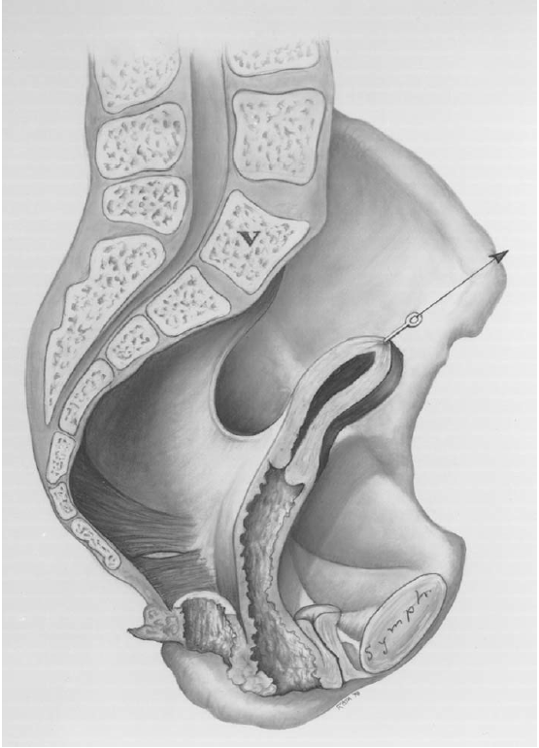
Slika 1. Prednji i stražnji zdjelični odjeljak. Njihovu granicu čini rodnica sa svojim hvatištima za zidove zdjelice. Preuzeto iz: (1).
Mišići dna zdjelice s donje strane zatvaraju zdjelicu (slika 2). Glavni mišić koji pruža potporu zdjeličnim organima je m. levator ani (engl. levator ani muscle). Taj mišić ima tri komponente: pubovisceralnu, puborektalnu i iliokokcigealnu (12) . Svojom aktivnošću m. levator ani ima ključnu ulogu u održavanju potpore zdjeličnim organima, što je pokazano na MRI snimkama i histološkim istraživanjima(1,13–15). Sa svake strane postoji po jedan m. levator ani koji u središnjoj liniji ograničavaju otvor koji se naziva urogenitalni hijatus (lat. hiatus urogenitalis), također poznat i kao levatorni hijatus (eng. levator hiatus). To je otvor kroz koji prolaze mokraćna cijev, rodnica i rektum i kroz koji se pojavljuje mogući prolaps. Taj je otvor sprijeda ograničen s pubičnim kostima, lateralno s m. levator ani i straga perinealnim tijelom. Aktivnost m. levator ani održava urogenitalni hijatus zatvorenim pri čemu pritišće rodnicu, mokraćnu cijev i rektum na pubičnu kost. Pritom je posebno važna puborektalna komponenta ovog mišića jer ona čini tzv. U-petlju čija kontrakcija povlači navedene strukture prema pubičnoj kosti. Prolaps zdjeličnih organa stvara disfunkciju zdjeličnog dna (eng. Pelvic Floor Dysfunction) (1,9,11,16–20).
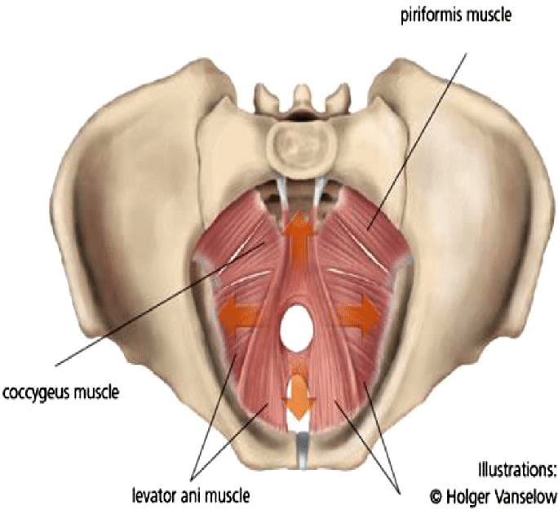
Slika 2. Mišići dna zdjelice, prikaz odozgora (preuzeto iz: (2)).

Potpora zdjeličnim organima ostvaruje se na dva načina. Jedan način jest prethodno opisana stalna aktivnost mišića dna zdjelice. Drugi dio potpore pruža sustav vezivnog tkiva unutar zdjelice koji drži zdjelične organe u normalnom položaju iznad m. levator ani. To se vezivno tkivo naziva endopelvičnom fascijom (16). Endopelvična fascija veže rodnicu i vrat maternice za zidove zdjelice. Ona ima nekoliko razina na kojima pruža potporu. Te se razine nazivaju DeLanceyeve razine potpore (1). Prva razina potpore sastoji se od kardinalnih i uterosakralnih ligamenata koji povezuju maternicu, njezin vrat i gornju trećinu rodnice za zidove zdjelice. Taj dio endopelvične fascije naziva se parametrij (lat. parametrium). Drugu razinu potpore čini dio endopelvične fascije koji veže rodnicu za arcus tendineus fasciae pelvis i fasciju m. levator ani. Arcus tendineus fasciae pelvis tanka je linija vezivnog tkiva koja se proteže od pubične kosti sprijeda do spina ischiadica na os ischii straga. Taj dio endopelvične fascije čini paracolpium. On rasteže rodnicu u transverzalnom smjeru između mjehura i rektuma. Druga razina tako stvara pubocervikalnu fasciju (pregrada između mokraćnog mjehura i rodnice) te rektovaginalnu fasciju (pregrada između rodnice i rektuma). Pubocervikalna i rektovaginalna fascija klinički su pojmovi koji, strogo anatomski gledano, zapravo predstavljaju spoj endopelvične fascije i prednjeg zida rodnice (pubocervikalna fascija) i spoj endopelvične fascije i stražnjeg zida rodnice (rektovaginalna fascija). U trećoj razini potpore rodnica je izravno spojena s okolnim strukturama (sprijeda mokraćna cijev, straga perinealno tijelo i lateralno m. levator ani) bez posredovanja vezivnog tkiva (1,16). Navedene razine potpore prikazuje slika 3. Normalni položaj zdjeličnih organa je takav da u stojećem položaju mokraćni mjehur, gornje dvije trećine rodnice i rektum su položeni vodoravno, a uretra, donja trećina rodnice i anus okomito (21).
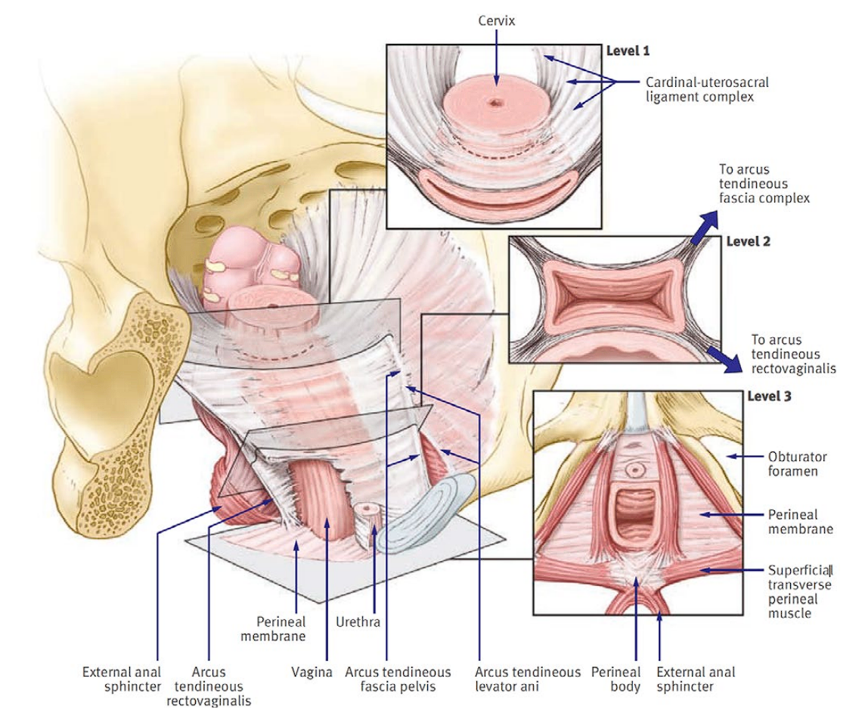
Slika 3. Razine potpore prema DeLanceyu. (preuzeto iz: (3))

1.3 Disfunkcija dna zdjelice
Disfunkcija zdjeličnog dna skupina je poremećaja u koje se ubrajaju prolaps zdjeličnih organa (eng. Pelvic Organ Prolapse - POP), stresna urinarna inkontinencija (eng. Stress Urinary Incontinence - SUI), analna inkontinencija, seksualna disfunkcija i kronični cistouretritis (22,23). Navedena stanja disfunkcije zdjeličnog dna mogu pogoditi ženu bilo koje dobi. Čimbenici rizika za nastanak ove skupine poremećaja uključuju: vaginalni porod, starija dob, povećan indeks tjelesne mase (eng. Body Mass Index - BMI), smanjenje razine estrogena te kronično povećan intraabdominalni tlak (20,24,25).

1.3.1 Prolaps zdjeličnih organa
Prolaps zdjeličnih organa patološko je spuštanje organa male zdjelice u vaginalni kanal ili kroz njega. To se odnosi na maternicu, mokraćni mjehur, vaginalnu zaraslicu, tanko i debelo crijevo (20,22). Nazivi poput cistokele, cistouretrokele i rektokele bi se trebali izbjegavati jer se njihovom uporabom samo pretpostavlja koji su organi prolabirali, a to se ne može znati bez slikovne ili intraoperativne potvrde. Iz tog je razloga pravilnije koristiti izraze prolaps prednje vaginalne stijenke, prolaps stražnje vaginalne stijenke i apikalni prolaps (1,17).

Ovi defekti zahvaćaju znatan broj žena različite životne dobi te negativno utječu na kvalitetu života jer često uzrokuju, osim fizičkih tegoba, i emocionalnu patnju kroz osjećaj srama. Iz tog je razloga važno sveobuhvatno pristupiti ovom problemu kroz širok spektar konzervativnih i kirurških metoda liječenja, a sve u cilju povrata normalnih anatomskih odnosa u zdjelici, što će u većini slučajeva dovesti do regresije tjelesnih simptoma i poboljšanja emocionalnog stanja i samopouzdanja zahvaćenih žena (26).

1.3.2 Anatomske osnove prolapsa zdjeličnih organa
Razumijevanje normalne anatomije dna zdjelice i potpore zdjeličnih organa nužno je za opisivanje patoloških promjena koje dovode do prolapsa. Prolaps zdjeličnih organa, koji predstavlja narušavanje anatomskog i funkcionalnog integriteta zdjelice, često je udružen s drugim simptomima disfunkcije zdjeličnog dna poput urinarne inkontinencije. Iz tog je razloga primarni cilj svakog terapijskog pristupa obnova izvornih anatomskih odnosa, pri čemu bi izrada individualiziranih pesara mogla pridonijeti u ostvarenju toga cilja (27). Različite tipove prolapsa prikazuje slika 4.
Prolaps maternice i vaginalnog apeksa nastaje zbog narušavanja potpore razine I po DeLanceyu. Radi se o narušenoj potpori kardinalnih i uterosakralnih ligamenata. U tom se slučaju spuštanje maternice ili vaginalnog apeksa do himenalnog otvora naziva descenzusom, a spuštanje kroz himen naziva se subtotalnim ili totalnim prolapsom (1,21).
Prolaps prednje vaginalne stijenke (cistokela) patološko je ispadanje prednje vaginalne stijenke s bazom mokraćnog mjehura. Takav defekt nastaje zbog oštećenja pubocervikalne fascije. To znači da se radi o oštećenju razine II potpore. Pritom se razlikuju dva tipa oštećenja koja rezultiraju dvjema različitim vrstama cistokele. Centralna je cistokela uzrokovana središnjim puknućem pubocervikalne fascije. U tom slučaju nastaje manja naboranost sluznice rodnice. ICS (eng. International Continence Society) ističe da se jedino ovakva vrsta defekta može nazvati cistokelom jer između baze mokraćnog mjehura i rodnice nema fascije. Druga je mogućnost da dolazi do lateralnog odvajanja hvatišta pubocervikalne fascije od arcus tenidineus fasciae pelvis što stvara prolaps pri kojemu se na kliničkom pregledu uočavaju održani vaginalni nabori. To se naziva paravaginalnim defektom (1,16,21).
Takav je sustav važan jer stvara potporu mokraćnoj cijevi. Naime, pubocervikalna fascija djeluje kao čvrsta potporna struktura o koju se mokraćna cijev pritišće prilikom povećanja intraabdominalnog tlaka, primjerice tijekom kašlja ili smijeha, čime se zatvara njen lumen i time sprječava pojava nevoljnog istjecanja urina. Ta se pojava često ilustrira crijevom za vodu koje, kada se pritisne od čvrsti pod, izgubi protok. Međutim, ako se crijevo pritisne o mekanu podlogu, protok mu se teško može zaustaviti (28,29).
Prolaps stražnje vaginalne stijenke tj. rektokela označava patološko ispadanje donjeg dijela stražnje vaginalne stijenke zbog pritiska spuštenog rektuma. Kod ovog se defekta također radi o narušavanju razine II potpore zbog puknuća u rektovaginalnoj fasciji koja se nalazi između vagine i rektuma. Kod rektokele se između prstiju smještenih u rodnici i rektumu može napipati isključivo vaginalna stijenka (1,21,30).

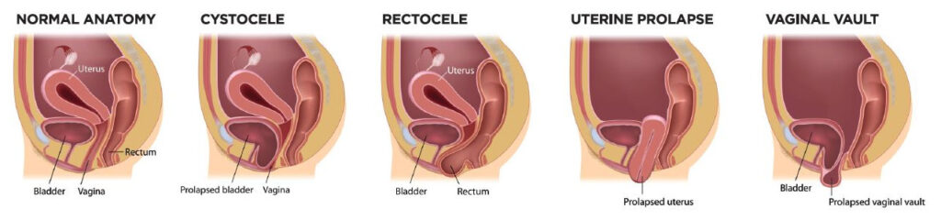
Slika 4. Različiti tipovi prolapsa (preuzeto iz: (4)).

1.3.3 Klasifikacija prolapsa zdjeličnih organa
Iako postoje različiti klasifikacijski sustavi prolapsa zdjeličnih organa, 1996. godine predložen je POP-Q sustav (eng. Pelvic Organ Prolapse Quantification system). Prema tom sustavu, označavaju se specifične točke na genitalnim organima žene te se prema njihovom odnosu prema himenu (koji predstavlja referentnu ravninu za ocjenu prolapsa) definiraju različiti stupnjevi prolapsa. Točke i dužine za opisivanje vaginalne anatomije koje se koriste u POP-Q sustavu prikazuje slika 5. Prema ovom sustavu postoji 5 stupnjeva prolapsa (0 - 4). Stupanj 0 označava stanje bez prolapsa u kojem je očuvana normalna potpora zdjeličnim organima, dok stupanj 4 označava potpunu everziju cijele duljine rodnice (31,32).
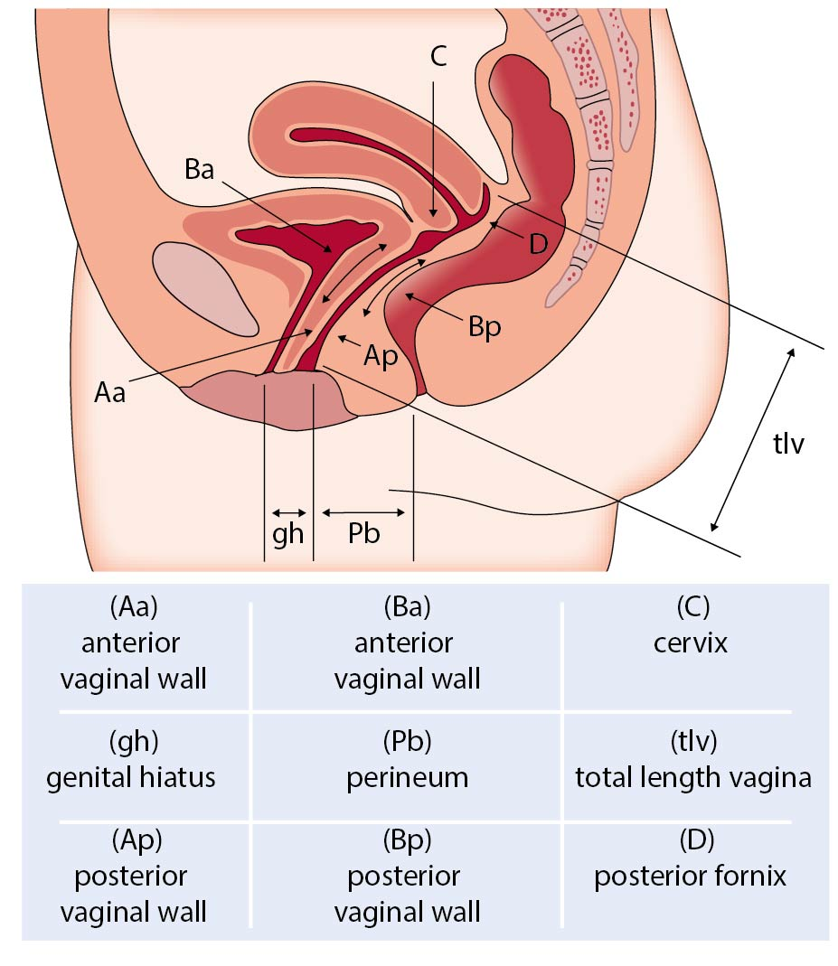
Slika 5. Točke i dužine koje se koriste za opisivanje prolapsa. Preuzeto iz: (5).

1.3.4 Klinička slika zdjeličnog prolapsa
Pacijentice s prolapsom zdjeličnih organa mogu se prezentirati različitim kombinacijama simptoma. Takve specifične kliničke slike ovise o kombinacijama defekata dna zdjelice koji se nalaze u njihovoj podlozi. Prolapsi zdjeličnih organa specifični su po tome što njihova klinička slika nije nužno proporcionalno povezana sa stupnjom prolapsa. Drugim riječima, pacijentice s manjim prolapsom mogu imati izrazite simptome, dok određeni broj pacijentica svoje simptome opisuju kao umjeren ili slab unatoč znatnom prolapsu ustanovljenom na ginekološkom pregledu. To naglašava potrebu za individualizirani pristup svakoj pacijentici (1,33).
Simptomi prolapsa uključuju simptome specifično vezane za ispupčenje (simptomi ispupčenja i pritiska u zdjelici), simptome urinarnog trakta, smetnje defekacije i seksualnu disfunkciju. Postoje i simptomi poput bolova u zdjelici i leđima koji su najslabije povezani sa samim prolapsom te je u njihov nastanak uključena drukčija patofiziologija. Od navedenih simptoma, najveću povezanost sa stupnjom prolapsa imaju simptomi ispupčenja i pritiska u zdjelici (17,26).
Od simptoma urinarnog trakta najčešće se javljaju stresna urinarna inkontinencija (eng. Stress Urinary Incontinece - SUI), retencija urina, otežano mokrenje, uroinfekcije, simptomi pretjerano aktivnog mokraćnog mjehura, enureza i urinarna inkontinencija tijekom spolnog odnosa (27,33,34).
Problemi s defekacijom najčešće uključuju konstipaciju i nekompletno pražnjenje crijeva. Od ostalih simptoma ove skupine mogu se pojaviti fekalna inkontinencija, fekalna urgencija te potreba za mehaničkom pomoći pri pražnjenju stolice (33–36).
Simptomi seksualne disfunkcije najčešće uključuju bol pri spolnom odnosu te njihovo izbjegavanje (17,37).

1.3.5 Epidemiologija prolapsa zdjeličnih organa
Teško je procijeniti točnu prevalenciju ovog stanja jer mnoge žene s navedenim problemom ne traže liječničku pomoć. Procjenjuje se da žene imaju kumulativni rizik od 11-19 % da tijekom života budu operirane zbog prolapsa zdjeličnih organa (38–40). Tako se u SAD-u oko 200 000 žena godišnje podvrgava operativnom zahvatu zbog prolapsa (41,42). U studiji Women's Health Initiative procijenjeno je da prevalencija prolapsa u postmenopauzalnih žena iznosi 41 % u onih s maternicom i 38 % u histerektomiranih žena (43). Prolaps prednje vaginalne stijenke češći je od prolapsa stražnje vaginalne stijenke, dok je apikalni prolaps najmanje zastupljen (44).

1.3.6 Rizični čimbenici za prolaps
Rizik za prolaps zdjeličnih organa raste s brojem poroda koje je žena imala tijekom života (45). Iz tog se razloga razmatrala mogućnost izvođenja carskog reza za smanjenje rizika nastanka ovog poremećaja. Međutim, takav postupak nije preporučen u trenutnim smjernicama jer je elektivni carski rez samo djelomično učinkovit u sprječavanju nastanka prolapsa zdjeličnih organa te bi se tim postupkom nepotrebno izlagalo rizicima operativnog zahvata (17,46). Starija dob također je prepoznata kao važan rizični čimbenik za nastanak prolapsa zdjeličnih organa (39). Rizik prolapsa zdjeličnih organa povećava se za 40 % sa svakim desetljećem života (47). Menopauza, iako povezana sa starenjem, pokazuje samostalnu povezanost s nastankom prolapsa zdjeličnih organa (48). Nadalje, povećan indeks tjelesne mase pridonosi nastanku prolapsa zdjeličnih organa. S porastom indeksa tjelesne mase rizik za prolaps raste 40 - 50% (49). Povećani intraabdominalni tlak kao čimbenik rizika za prolaps najčešće nastaje u stanjima kronične konstipacije, kronične opstruktivne plućne bolesti (KOPB) koja je uzrokovana pušenjem duhanskih proizvoda, te težak fizički rad (50,51). Važan rizični čimbenik za nastanak prolapsa također su i bolesti vezivnog tkiva poput Marfanova sindroma i Ehlers-Danlosova sindroma. Najčešće se radi o smanjenju omjera kolagena tipa I i kolagena tipa III i V. Iz tog bi razloga žene s bolestima vezivnog tkiva trebale proći i ginekološku obradu s ciljem procjene zdjeličnog dna (52,53).

1.3.7 Metode dijagnostike prolapsa zdjeličnih organa – prednosti i mane
Dijagnoza prolapsa organa zdjelice klinička je i postavlja se na temelju simptoma i kliničkog pregleda zdjelice. Pregled se može napraviti u položaju dorzalne litotomije koji je i najčešći korišteni položaj, stojećem položaju i Simsovu položaju. Stajaći položaj koristi se za slučajeve blagog prednjeg prolapsa i prolapsa maternice. Prilikom obavljanja pregleda potrebno je osim postojanja prolapsa procijeniti i stanje vulve, vaginalnog epitela, zdjeličnih mišića, urinarne inkontinencije i ostalih zdjeličnih organa. Prolaps se vizualizira spekulima i kvantificira standardiziranim sustavima, od kojih je najpoznatiji POP-Q sustav, koji se koristi u kliničkoj praksi. Prilikom izvođenja pregleda treba napraviti i Valsalvin manevar kako bi se bolje prikazao stupanj prolapsa, Bonneyjev test za postojanje urinarne inkontinencije (54,55), odnosno odgovoriti na tri pitanja: prelazi li protruzija razinu himena, koji je prezentirajući dio prolapsa (prednji, apikalni ili stražnji) i širi li se znatno genitalni hijatus s porastom intraabdominalnog tlaka (17). Kako bi se procijenila prednja vaginalna stijenka, uvodi se Simsov spekul kojim se potiskuje stražnja vaginalna stijenka. Ukoliko se tada uoče viseći lateralni vaginalni sulkusi s vaginalnim naborima radi se o paravaginalnom defektu (lateralni defekt). Slabljenje pubocervikalne fascije (središnji defekt) očituje se manjom naboranošću sluznice s prisutnošću odboja svjetlosti na sluznici. Poprečna lezija kranijalnog dijela pubocervikalne fascije (pericervikalni prsten) predstavlja još jednu mogućnost nastanka cistokele no bez nastanka simptoma stresne inkontinencije (17,21).

Dodatne se dijagnostičke pretrage, poput CT-a i dMRI-a rade kako bi se ispitala funkcija mokraćnog mjehura odnosno ukoliko simptomi ne odgovaraju fizikalnom pregledu i izmjerenom prolapsu (33). U dijagnostici prolapsa dMRI (engl. Dynamic magnetic resonance imaging) može biti koristan u nejasnih slučajeva. Danas nema jasnih kriterija za upotrebu dMRI-a u dijagnostici prolapsa zdjeličnih organa te se pretraga uglavnom koristi u istraživačke svrhe (56). Primjena CT-a u dijagnostici poremećaja dna zdjelice ograničena je zbog količine podataka i dvojbene opravdanosti izlaganja pacijentice zračenju u dijagnostičke svrhe.
Promjene tkiva i anatomskih odnosa među njima dovode do promjene tlakova u rodnici i te se promjene mogu koristiti u kvantifikaciji prolapsa. U tu su svrhu razvijene vaginalne sonde taktilne dijagnostike (eng. Vaginal tactile imaging, VTI). Iako je riječ o inovativnoj metodi, visoki troškovi proizvodnje zbog složenosti uređaja (velik broj senzora), dodatno obrazovanje liječnika za analizu mjernih podataka kao i istraživanja koja su provedena na malim uzorcima pacijentica ograničavaju primjenu uređaja u praksi (57). Vaginalni manometar (perineometar) inicijalno je razvijen za praćenje izvođenja Kegelovih vježbi. Uređaj pokazuje znatnu preciznost u mjerenju tlakova u proksimalnom i srednjem dijelu rodnice dok u distalnom preciznost pada. Ni za perineometar ni za VTI nisu razvijeni algoritmi strojnog učenja a i skupi su za nabavu i održavanje (58,59). Optički senzorni uređaj, kojeg čini bivalentni spekulum opremljen je nizom senzora optičkih vlakana i omogućuje u stvarnom vremenu mjerenje apsolutnih tlakova te distribucije tlakova duž rodnice. Osim što je skup za nabavu, problem predstavlja i ručno širenje uređaja tijekom primjene što uvodi varijabilnost ovisnu o liječniku i otežava usporedbu rezultata (60).

1.3.8 Konzervativno liječenje i pesari
Neinvazivni načini liječenja predstavljaju prvu opciju kod liječenje prolapsa zdjeličnih organa. Konzervativne metode liječenja uključuju Kegelove vježbe, terapiju mišića dna zdjelice i pesare. Te se dvije metode često i kombiniraju. Pesari su kao medicinska pomagala dostupni u različitim veličinama i oblicima i izrađeni su od silikona, lateksa ili polikrabonata koji su izdržljivi i ne zadržavaju neugodne mirise (7). Pesari općenito mijenjanju položaj mokraćne cijevi, vrata mokraćnog mjehura i maternice ostvarujući mehaničku potporu i smanjenje simptoma urinarne inkontinencije. Mogu se podijeliti u dvije glavne grupe: potporni pesari (prsten, poluga, Gehrung, prsten za inkontinenciju, Marland) i pesari za popunjavanje prostora (Gellhorn, krafna, kocka). Potporni se pesari nalaze na dužoj poprečnoj osovini vagine. Koriste se za blaže stupnjeve prolapsa (stupanj I i II POP) i među njima se najviše koristi pesar u obliku prstena. Njihovo uklanjanje, kao i kod ostalih potpornih pesara, nije potrebno prije spolnog odnosa, a nedostatak je nemogućnost liječenja stresne inkontinencije običnim prstenastim pesarom. U te je svrhe razvijen prsten za inkontinenciju, no on češće migrira u rodnici. Pesari za popunjavanje prostora koriste se kod žena s težim oblicima prolapsa (stupanj III i IV POP). Gellhorn pesar je najviše korišten u praksi. Nedostatci te skupine pesara su nemogućnost spolnih odnosa, liječenje inkontinencije i otežano uklanjanje iz rodnice što mora izvesti liječnik u ordinaciji (61). Iako su pacijentice u početku vrlo zadovoljne učinkom pesara, nakon nekog vremena zadovoljstvo pesarima pada, a najčešći razlozi za prekid terapije pesarima su stalna inkontinencija, ispadanje i neugoda prilikom upotrebe pesara (62,63). Suvremeni se pesari proizvode prema ograničenom broju oblika i veličina što znači da će taj oblik terapije standardno dostupnim pesarima biti neuspješan u 30% pacijentica. To je često slučaj u pacijentica koje su histerektomirane i koje imaju široku i/ili kratku rodnicu (64). S obzirom da prilagodba pesara nije uspješna u određenom postotku žena, a većina njih započinje liječenje nekirurškim metodama odnosno pesarima kao prvom linijom liječenja zdjeličnog prolapsa (uključujući žene koje nisu kandidati za operaciju), važnost razvoja individualnog pristupa u liječenju pesarom je znatna. U ovom se radu naglašava važnost izrade mjernog uređaja za individualnu primjenu pesara što bi moglo poboljšati kvalitetu života pacijentica s POP-om i reducirati komplikacije (vaginalni iscjedak, neugodan miris, ulceracije rodnice) odnosno smanjilo financijsko opterećenje zdravstvenog sustava (61,65–67). Pesari i njihov položaj u rodnici prikazani su na slikama 6 i 7.
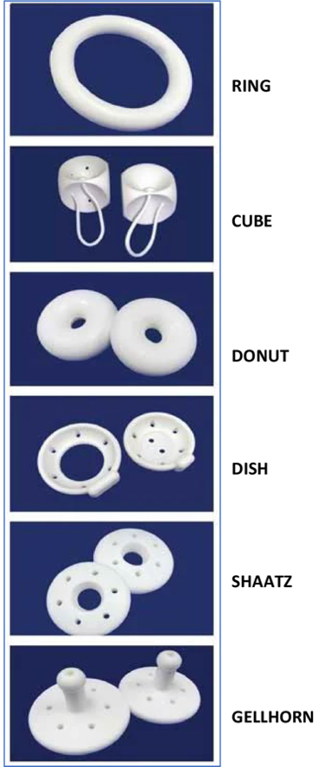
Slika 6. Prikaz različitih pesara koji se koriste u liječenju zdjeličnog prolapsa. Prema McNeill i sur. (2023) (6).
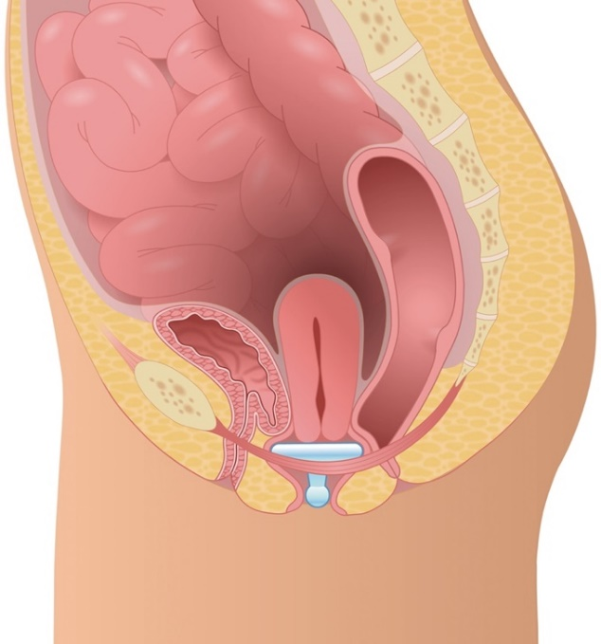
Slika 7. Prikaz položaja Gellhorn pesara u uspravne pacijentice. Prema Culligan (2012) (7).

1.3.9 Kirurško liječenje prolapsa
Kirurško liječenje POP-a može se podijeliti u dvije kategorije: obliterativna i rekonstruktivna kirurgija. Postoji više od 200 operacija, no nijedna nije u cijelosti idealna. Većina se žena liječi rekonstruktivnom kirurgijom, dok su obliterativni zahvati rezervirani uglavnom za starije pacijentice koje ne mogu podnijeti opsežnu operaciju. Rekonstruktivna kirurgija uključuje klasične operacije korekcije ili operacije pri kojima se koriste polipropilenske mrežice. Stopa recidiva prolapsa nakon kirurškog liječenja, osobito klasičnog pristupa, iznosi i do 30%. Stoga je pacijenticu važno informirati o mogućim rezultatima prije zahvata. Druga mogućnost liječenja uključuje transabdominalnu ili transvaginalnu primjenu polipropilenske mrežice. One su dokazano bolje u smanjenju recidiva prolapsa u odnosu na klasične kirurške zahvate. Komplikacije primjene mrežice u kirurgiji POP-a uključuju intraoperativne te rane i kasne postoperativne komplikacije kao što su krvarenje, infekcija, erozije mrežice, dispareunija, kronična bol u zdjelici i drugo. U novije se vrijeme razvila i robotska kirurgija koja svojim mogućnostima pridonosi poboljšanju kirurškog liječenja genitalnog prolapsa (68).

1.4 Aditivne tehnologije
Aditivne tehnologije su metode izrade koje omogućuju individualizaciju pesara u usporedbi s tradicionalnim proizvodnim tehnikama. Ove tehnologije su posljednjih godina u medicini dale maha, pogotovo u području audiologije, ortopedije i stomatologije. Međutim, tehnologije su tek počela prodirati u područje ginekologije. Koristeći aditivne tehnologije, geometrija pesara (npr. oblik i veličina) i mehanička svojstva (npr. krutost i sila savijanja) mogu se dizajnirati prema jedinstvenoj anatomiji svake pacijentice i ciljevima njege pesara (69). Kao što je već navedeno, ne postoji idealan dijagnostički alat za objektivizaciju stupnja POP-a. Stoga se teži kreiranju mehaničkog, jednostavnog, lako dostupnog i sigurnog dijagnostičkog alata koji će precizno objektivizirati stupanj POP-a i time dati potrebne podatke za veličinu i oblik pesara koji će biti izrađen aditivnim tehnologijama te time specificiran za svaku pacijenticu. Time se pruža mogućnost neinvazivnog liječenja POP-a pacijenticama s anatomijom nekompatibilnom s komercijalno dostupnim pesarima.
Prije izrade predmeta aditivnim tehnologijama, potrebno je izraditi računalni model u programu računalnog potpomognutog dizajniranja (eng. Computed-Aided Design – CAD) ili 3D skeniranjem stvarnog predmeta. Model se obično priprema u formatu stereolitografije (eng. Stereolithography - STL) (70), koji omogućuje kasnije 3D printanje i kompatibilan je s većinom standardnih računala. Postoji nekoliko vrsta aditivnih tehnologija: FFF (eng. Fused Filament Fabrication), stereolitografija (SLA) , PolyJet, LOM (eng. Laminated Object Manufacturing), selektivno ili direktno lasersko sinteriranje te aditivna proizvodnja elektronskim snopom (71).
Tehnologija FFF najraširenija je metoda 3D printanja zbog niske cijene i jednostavnosti. Koristi filament, namotanu plastičnu nit koja se zagrijava i nanosi sloj po sloj kako bi se izradio predmet. Pomicanjem glave printera na kojoj je mlaznica, slojevi predmeta se oblikuju jedan po jedan. Nakon što je sloj iscrtan, glava se podiže za visinu jednog sloja, čije dimenzije variraju po potrebi (72). Ova metoda omogućuje brzu i pristupačnu izradu raznih dijelova, uključujući medicinske uređaje prilagođene specifičnim potrebama pacijentica.
Stereolitografija (SLA) je jedna od najpreciznijih metoda 3D printanja koja omogućuje stvaranje vrlo sitnih i detaljnih dijelova s izrazito glatkom površinom koja ne zahtijeva dodatnu obradu. Ova metoda koristi fotopolimere koji se stvrdnjavaju pod utjecajem UV svjetla. Proces započinje tankim slojem tekućeg fotopolimera koji se izlaže UV svjetlu kako bi se stvrdnuo. Postupak se ponavlja sloj po sloj dok se ne izradi cijeli predmet. Stereolitografija je idealna za izradu složenih medicinskih modela i implantata koji zahtijevaju visoku preciznost.
Polyjet tehnologija također koristi UV svjetlo za stvrdnjavanje tekućih fotopolimera, omogućujući izradu preciznih i složenih struktura. Ova metoda funkcionira slično kao inkjet printer, pri čemu mlaznice ispuštaju sitne kapljice fotopolimera na radnu površinu, koje se odmah stvrdnjavaju UV svjetlom. Polyjet tehnologija omogućuje izradu vrlo detaljnih i glatkih modela, te se često koristi za izradu prototipova medicinskih uređaja i modela za kirurško planiranje (73).
Tehnologija LOM spaja slojeve materijala poput plastike, papira ili metala pomoću tlaka ili temperature, a oblikuje ih kompjuterski kontroliranim laserom ili reznim alatom. Iako je ova metoda brza, efikasna i jeftina, manje je precizna od drugih metoda. Proces uključuje rezanje tankih slojeva materijala i njihovo spajanje kako bi se stvorio konačni 3D oblik. Ova tehnologija može biti korisna za izradu velikih, ali manje detaljnih medicinskih modela (74).
Selektivno lasersko sinteriranje (SLS) koristi laser za topljenje staklenog, keramičkog ili plastičnog praha, koji se zatim oblikuje u 3D predmet. Ova tehnologija također omogućuje sinteriranje metala. Na početku procesa se nanosi tanki sloj praha na radnu površinu, koji se zatim selektivno topi laserom prema zadanim konturama sloja modela. Nakon što se sloj stvrdne, dodaje se novi sloj praha i proces se ponavlja dok se ne završi izrada predmeta. SLS omogućuje izradu vrlo čvrstih i izdržljivih medicinskih uređaja.
Direktno lasersko sinteriranje metala (DMLS) je metoda koja omogućuje izradu metalnih predmeta visoke gustoće i složenosti. Ova tehnologija koristi laser za selektivno topljenje metalnog praha kako bi se stvorio konačni objekt. DMLS se koristi za izradu složenih medicinskih implantata i uređaja koji zahtijevaju visoku preciznost i mehaničku čvrstoću.
Taljenje snopom elektrona (EBM) koristi elektronski snop za topljenje metalnog praha u vakuumu, stvarajući predmete visoke čvrstoće i niskog poroziteta. Ova tehnologija omogućuje izradu složenih metalnih dijelova s izvrsnim mehaničkim svojstvima, što je posebno korisno u medicinskim primjenama gdje su potrebni precizni i izdržljivi implantati (75).
Sve ove metode dijele zajedničko ograničenje u izboru materijala. Najčešće se koriste polimeri poput PA, PMMA, akrilnih i epoksidnih smola, PVC-a, ABS-a, PLA-a, PE-a i PP-a, metali kao što su legure titanija, kobalt-krom, cink, razne vrste čelika, volfram i aluminij, te keramike. Međutim, istraživanja su sve više usmjerena na korištenje biomaterijala, koji su posebno zanimljivi za medicinsku primjenu u ginekologiji.

2. Hipoteza i opći i specifični ciljevi rada

2.1 Prikaz problema
Dosadašnji pesari, koji se koriste kao pomagala u liječenju prolapsa zdjeličnih organa kod žena, dostupni su na tržištu u unaprijed definiranim veličinama i oblicima. Međutim svaka žena ima svoje anatomske specifičnosti zdjelice koje mogu, ali i ne moraju odgovarati postojećim dimenzijama i oblicima komercijalno dostupnih pesara. Osim toga trenutno ne postoji praktični uređaj za brzo određivanje dimenzija rodnice, a time i dimenzija potrebnog pesara. To određuju liječnici na temelju iskustva, a takva subjektivna procjena može rezultirati i izborom neodgovarajućeg pesara premalih ili prevelikih dimenzija.
Dimenzije rodnice moguće je izmjeriti ultrazvučnom ili MR metodom, ali osim što su komplicirane i skupe, tim metodama nije moguće odrediti stupanj deformacije mekog tkiva rodnice, a koja ujedno omogućuje fiksiranje samog pesara.

2.2 Hipoteza rada
Primjenom dostupnih računalnih programa i aditivnih tehnologija moguće je razviti mehanički uređaj za mjerenje dimenzija unutrašnjosti rodnice, čijom primjenom se omogućuje izrada i postavljanje individualiziranih pesara prilagođenih anatomiji rodnice svake pacijentice. Ovim uređajem ostvaruje se koncept objektivnog mjerenja koji je financijski pristupačan i jednostavan za uporabu, bez potrebe za dodatnom edukacijom liječnika. Upotrebom ovog mjernog uređaja smanjuje se broj komplikacija konzervativnog liječenja prolapsa pesarima koje proizlaze iz neadekvatne primjene, veličine i oblika dosadašnjih komercijalnih pesara. Time se smanjuje broj ponovnih dolazaka nezadovoljnih pacijentica liječniku te se poboljšava kvaliteta života, što značajno smanjuje financijski teret zdravstvenog sustava.

2.3 Opći cilj
Opći cilj ovog istraživanja je razvoj koncepta mehaničkog mjernog uređaja za određivanje dimenzija rodnice korištenjem suvremenih aditivnih tehnologija koji, svojim mjernim parametrima, omogućuje proizvodnju i primjenu individualiziranih pesara svojstvenih bilo kojoj pacijentici što uvelike smanjuje broj komplikacija liječenja ovog sve većeg javnozdravstvenog problema.

2.4. Specifični ciljevi
Da bi se ostvario opći cilj, potrebno je postići sljedeće specifične ciljeve:
- Definirati zahtjeve koji se postavljaju na mehanički uređaj za mjerenje dimenzija unutrašnjosti rodnice. Na temelju tih zahtjeva definirati princip rada i konstrukcijski koncept uređaja s dijelovima. Pri tome naglasak treba biti na kompatibilnosti modela s aditivnim tehnologijama koje će se koristiti u njegovoj izradi.
- Napraviti izbor materijala za izradu uređaja pri čemu svojstva materijala moraju zadovoljavati i biti usklađena s medicinskim certifikatima, a istovremeno biti prihvatljiva za izradu 3D printerom.
- Izraditi komponente za mehanički mjerni uređaj za mjerenje dimenzija unutrašnjosti rodnice te primjenom dostupnih tehnologija napraviti finu završnu obradu površine komponenti kako bi uklonili višak materijala koji je nanesen prilikom izrade.
- Definirati postupak montaže komponenti u cjelovit uređaj.

3. Materijali i metode

3.1 Računalni program za 3D modeliranje
Mjerni uređaj za individualizaciju pesara je modeliran u CAD računalnom programu Onshape. Onshape je CAD računalni program čiji se server nalazi u računalnom oblaku te se njegovom sučelju pristupa isključivo kroz internetski preglednik. OnShape nudi različite značajke i sučelje od tradicionalnih CAD računalnih programa. Naime, Onshape pruža mogućnosti stvaranja verzija (eng. versions), koje korisnicima omogućuju pohranu CAD modela u određenom trenutku modeliranja te mogućnost povratka na određenu verziju tijekom daljnjeg modeliranja. Sljedeća značajka je grananje (eng. branches) koja korisnicima omogućuje istovremeni rad na određenoj verziji CAD modela u drugačijim radnim prostorima (eng. workspaces) (76). Time se svakom pojedinačnom korisniku pruža mogućnost generiranja različitih varijanti inicijalnog CAD modela, bez utjecaja njihovih promjena na modele ostalih korisnika niti na CAD model u glavnom radnom prostoru. Važnost ove značajke se najbolje očituje tijekom faze koncipiranja u procesu razvoja proizvoda jer pojednostavljuje proces generiranja različitih koncepata te je jednostavnije izvesti promjene na modelu. Slika 8 prikazuje korisničko sučelje u računalnom programu OnShape za Part Studio. Slika 9 prikazuje korisničko sučelje u računalnom program OnShape za Assembly.

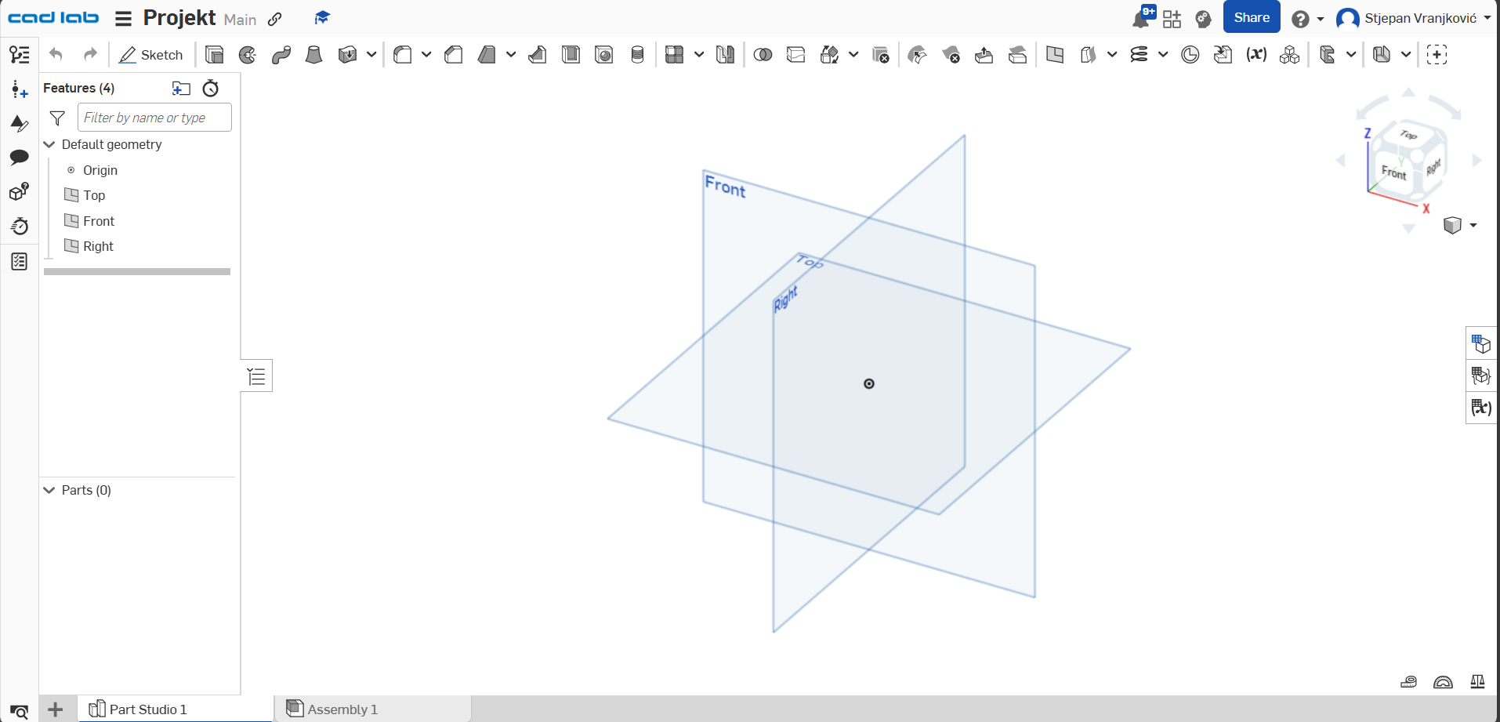
Slika 8. Korisničko sučelje u OnShape-u za Part Studio.
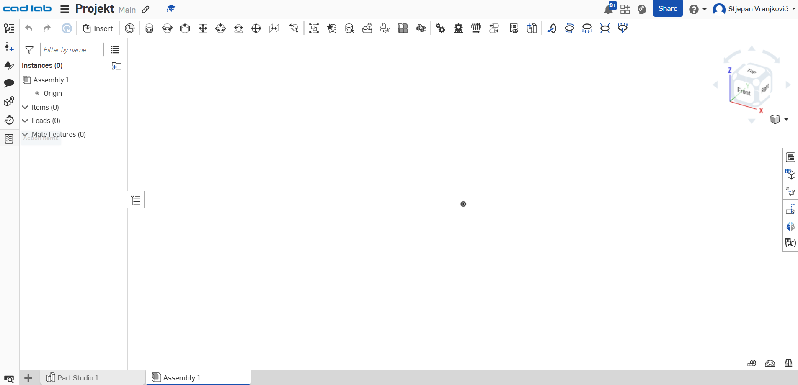
Slika 9. Korisničko sučelje u OnShape-u za Assembly.

3.2 Računalni program za pripremu 3D printanja
Prilikom pripreme modela za printanje koristi se program GrabCAD Print. GrabCAD Print je računalni program za 3D printanje razvijen od strane tvrtke Stratasys. Podržava različite CAD formate kao što su .STL i .STEP te omogućuje rad s različitim dizajnerskim softverima. Alat daje mogućnost jednostavnog upravljanja modelima, uključujući skaliranje, rotaciju i pozicioniranje na print plohi. Automatski alati za pozicioniranje i dodavanje potpora smanjuju potrebu za ručnim prilagođavanjem te na taj način ubrzava proces pripreme. Integriran je s bazama podataka o materijalima, omogućujući optimalan odabir materijala za svaki projekt. Korisnik može prilagoditi parametre printanja kao što su debljina sloja i gustoća ispune, te simulirati proces printanja i pregledati slojeve kako bi otkrili eventualne probleme prije početka printanja. Projekti se mogu spremati u oblaku (eng. cloud), omogućujući jednostavan pristup i dijeljenje datoteka te upravljanje printerima na daljinu. Softver je intuitivan, povećava efikasnost i podržava različite printere. Sve ove značajke ga čine fleksibilnim i korisnim alatom za 3D printanje. Softver GrabCAD Print je ključan alat za besprijekoran tijek rada s PolyJet tehnologijom. Sa svojim korisnički sučeljima i naprednim značajkama, inženjeri mogu potpuno iskoristiti mogućnosti PolyJet printera. Ovaj softver nudi preciznu kontrolu od pripreme datoteka do postavki ispisa. S njime se omogućuje eksperimentiranje s materijalima, bojama i teksturama, dajući rezultate s iznimnom točnošću i složenim detaljima (77). Slika 10 prikazuje korisničko sučelje u računalnom programu GrabCAD Print.
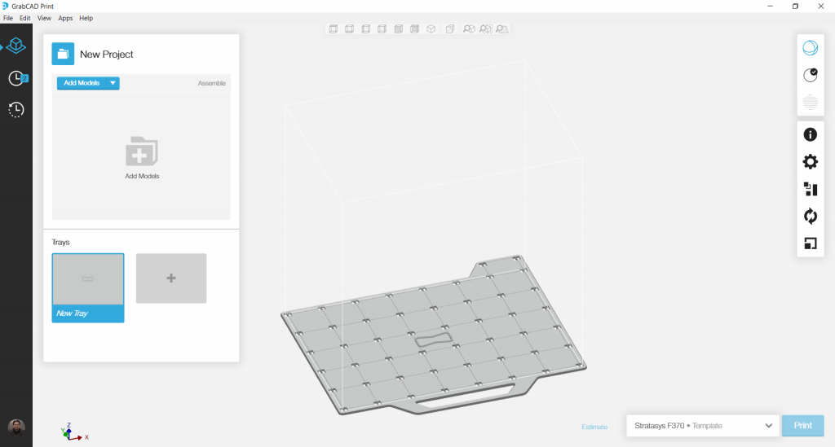
Slika 10. Korisničko sučelje u GrabCAD Print-u.

3.3 Materijali za 3D printanje
Materijali za 3D printanje ovise o vrsti 3D printera koji se koristi i namjeni isprintanih predmeta. Neki od najčešće korištenih materijala za 3D printanje su PLA (polilaktična kiselina), ABS (akrilonitril-butadien-stiren), Nylon, metalni materijali (aluminij, bakar, zlato, srebro i titan), keramika, drvo, beton i staklo. PLA (polilaktična kiselina) je najčešće korišteni materijal za 3D printanje. PLA je biorazgradivi materijal napravljen od biljnog škroba i omogućuje ispisivanje detaljnih i preciznih predmeta. ABS (akrilonitril-butadien-stiren) je termoplastični materijal koji se koristi za stvaranje izdržljivih predmeta. Otporan je na kemikalije i toplinu. Najviše je zastupljen u automobilskoj industriji. Nylon je čvrst materijal koji se često koristi za izradu funkcionalnih dijelova, poput kotača i zupčanika. Nylon je također otporan na trošenje, što ga čini korisnim za izradu predmeta koji će biti izloženi visokim razinama trenja. Također postoje 3D printeri koji mogu ispisati i metalne predmete. Metalni materijali koji se koriste su aluminij, bakar, zlato, srebro, titan i čelik. Navedeni materijali se često koriste za izradu prototipova ili manjih serija proizvoda. Keramika je materijal koji se sve više koristi za 3D printanje predmeta. Nanosi se u tekućem obliku i potom se peče kako bi se stvrdnula i dobio željeni oblik. Osim navedenih, postoje i drugi materijali koji se koriste za 3D printanje, kao što su drvo, beton i staklo. Razvoj novih materijala i tehnologija omogućuje 3D printanje sve složenijih i funkcionalnijih predmeta u različitim industrijskim sektorima (78).

3.4 Izrada modela
Nakon računalne izrade, 3D modeli se printaju nekom od odgovarajućih aditivnih tehnologija. Tehnologija 3D ispisa također omogućuje stvaranje predmeta direktno iz računalnog 3D modela napravljenog u jednom od CAD programa. Baza 3D printanja je .stl datoteka. Kako bi se isprintao neki 3D model putem 3D printera bilo da je odabrana FFF tehnologija 3D printanja, DLP, SLA, SLS ili neki drugi način printanja potrebno je formirati 3D model koji se nalazi u .stl formatu.

4. Rezultati
Dizajn mjernog uređaja za individualizaciju pesara je prilagođen lakšem pristupu prolabiranom tkivu u unutrašnjosti rodnice. U ovom radu su opisane dvije verzije mehaničkog mjernog uređaja. Nakon izrade prve verzije, uočene su greške na temelju kojih se dizajnirala i izradila druga poboljšana verzija komponenti i uređaja. Jedna od prednosti tog poboljšanja je jednostavnija završna obrada, a većina komponenti je dobila dimenzijske modifikacije.

4.1 Prva verzija prototipa mjernog uređaja za individualizaciju pesara

4.1.1 Izrada dizajna prve verzije prototipa mjernog uređaja
Prvi korak u izradi prve verzije prototipa mjernog uređaja je izrada virtualnog 3D modela u računalnom programu OnShape. Zatim se u .STEP formatu šalje u program GrabCAD Print te se priprema za printanje pomoću aditivnih tehnologija. Prva verzija prototipa uređaja se sastoji od 12 komponenti. Slika 12 prikazuje prvu verziju prototipa s bočne strane u uvučenom stanju, a slika 13 u raširenom stanju. Na slici 11 su označene komponente prve verzije prototipa mjernog uređaja.
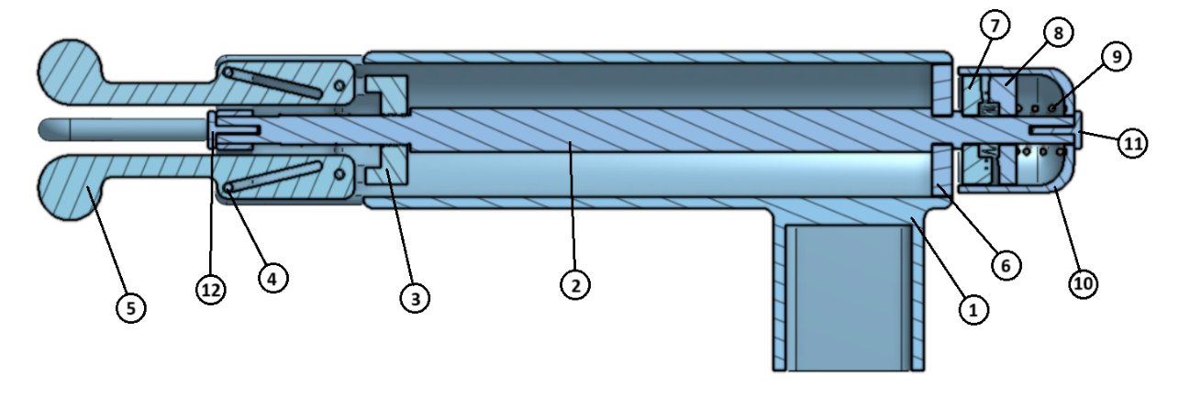
Slika 11. Uzdužni presjek prve verzije mjernog uređaja s označenim komponentama.
1 - kućište
2 - vijak
3 - matica
4 - držač
5 - krak
6 - poklopac
7 – donje ozubljenje
8 – gornje ozubljenje
9 - opruga
10 - prsten
11 – svornjak 1
12 – svornjak 2
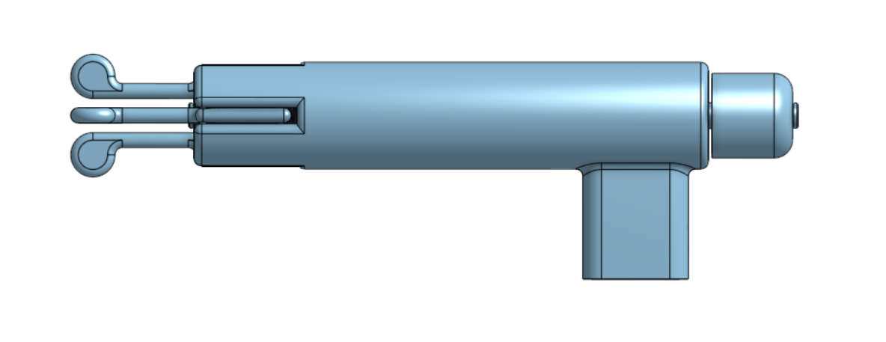
Slika 12. Prva verzija mjernog uređaja s bočne strane u uvučenom stanju.

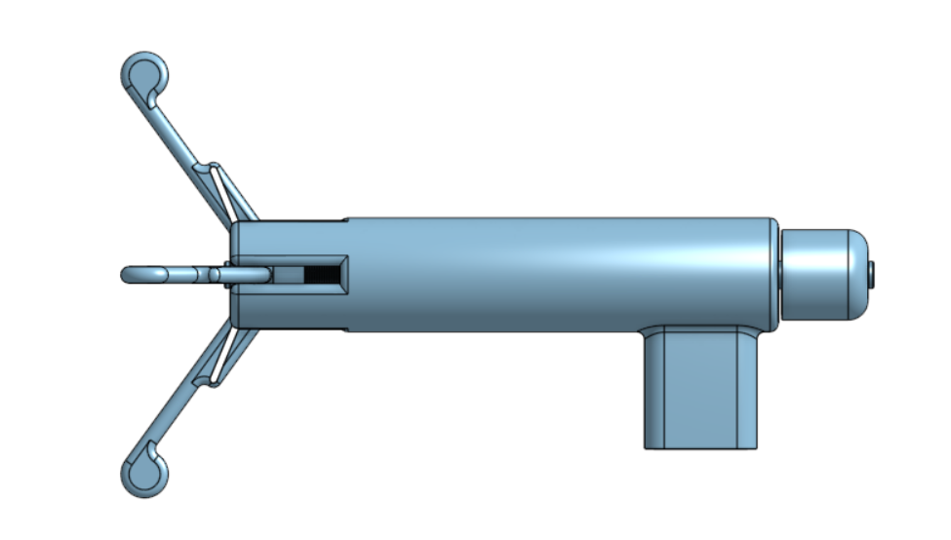
Slika 13. Prva verzija mjernog uređaja s bočne strane u raširenom stanju.

4.1.2 Princip rada prve verzije prototipa mjernog uređaja
Princip rada prve verzije prototipa mjernog uređaja je da se prilikom okretanja prstena stvara okretni moment koji pokreće oprugu i gornje ozubljenje. Gornje ozubljenje prenosi moment na donje ozubljenje koje je pričvršćeno čvrstim dosjedom za vijak. Vijak se zakreće te na taj način prenosi moment na maticu na kojoj se nalaze četiri kraka koji se posljedično tom gibanju pokreću i šire predviđenom putanjom. Dizajn omogućuje mjerenje dimenzija rodnice širenjem krakova u četiri točke te nam omogućuje da se mjere promjeri rodnice od 30 mm do 80 mm. Također osim promjera, odnosno širine rodnice, moguće je točno definirati dubinu mjerenja kako bi ginekolog mogao znati poziciju pesara. Primjenom čegrtaljke se ostvaruje uvijek ista sila mjerenja koju krakovi vrše na tkivo rodnice tako da ta sila odgovara sili koju stvaraju pesari na meko tkivo rodnice. Međutim vrijednost iznosa sile otpora mekog tkiva rodnice nije poznata u dosadašnjoj literaturi pa je potrebno odrediti tu vrijednost kako bi se moglo definirati pri kojem iznosu sile se zaustavlja širenje radnog dijela uređaja.

4.1.3 Sigurnosni mehanizam na prvoj verziji prototipa mjernog uređaja
Radni dio uređaja se okretanjem vijka, odnosno čegrtaljke širi do promjera veličine odgovarajućeg pesara koji bi držao zdjelične organe na svom mjestu bez mogućnosti ispadanja iz rodnice. Čegrtaljka je dio mjernog uređaja koji se sastoji od komponenti koje se printaju zasebno, a to su gornje i donje ozubljenje, opruga i prsten (slika 14 i 15). Ti dijelovi su svornjakom pričvršćeni za vijak koji prenosi moment dalje na maticu. Čegrtaljka se okreće isključivo pomoću zupčastih kotačića (gornje i donje ozubljenje) i opruge. Nakon što radni dio koji se širi, odnosno krakovi dođu u dodir s tkivom rodnice i dosegnu definiranu silu otpora, zupčanici u čegrtaljci počinju „preskakati“ i moment se više ne prenosi na vijak. Silu pri kojoj dolazi do tog „preskakanja“ je moguće definirati kombinirajući vrijednosti sile u opruzi i vrijednosti nagiba kuta kod zupčanika, odnosno ozubljenja. Nakon toga nema više potrebe okretati nazubljenu glavu jer sigurnosni mehanizam čegrtaljke sprječava daljnje širenje.
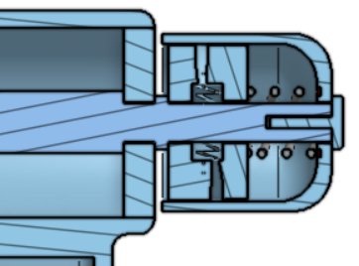
Slika 14. Čegrtaljka na mjernom uređaju.
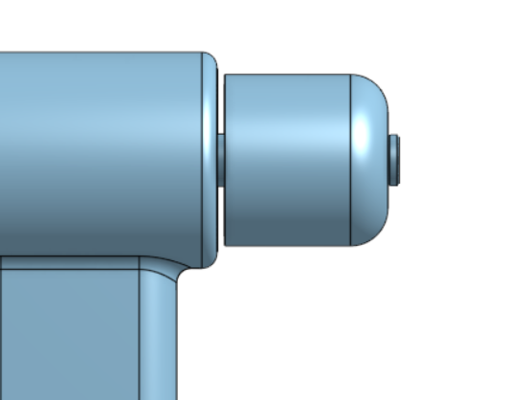
Slika 15. Uzdužni presjek čegrtaljke prve verzije prototipa.

4.1.4 Tehnologija izrade i izbor materijala za prvu verziju prototipa mjernog uređaja
Pomoću računalnog programa OnShape, 3D modeli u sklopu se šalju u računalni program GrabCAD Print putem .STL datoteke. U programu GrabCAD Print komponente se u korisničkom sučelju pripreme za printanje. Komponente za prvu verziju uređaja koje su kasnije sastavljene u sklop, odnosno cjelovit uređaj, izrađene su na dvije vrste aditivnih tehnologija. To su DLP i PolyJet. Na PolyJet-u J3 DentaJet tvrtke Stratasys su izrađene komponente: 3 – matica, 4 – držač i 5 – krakovi (slika 11) (79). PolyJet omogućava da se to precizno izradi u sklopu bez da se pojedinačno izrađuje svaka komponenta te se zatim sastavljaju što je ujedno i velika prednost ovog tipa 3D printera s obzirom da se radi o malim dimenzijama. Zračnosti koje su korištene između komponenti su od 0,10 mm do 0,20 mm. Taj raspon zračnosti daje sigurnost da se komponente prilikom izrade neće spojiti, ali i da sklop neće biti labav ukoliko su zračnosti prevelike. Vrijeme koje je bilo potrebno za izradu komponenti na PolyJet-u i DLP-u je pet sati. Slika 16 prikazuje prvu verziju prototipa mjernog uređaja u raširenom stanju u računalnom programu OnShape. Slika 17 prikazuje komponente prve verzije u računalnom program GrabCAD Print. Slika 18 prikazuje dvije vrste 3D printera pomoću kojih su izrađene komponente za prvu verziju.

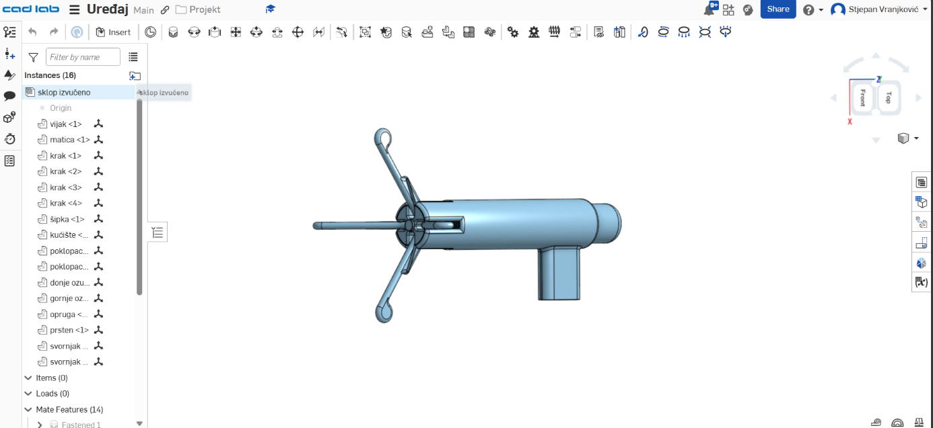
Slika 16. Model prve verzije prototipa mjernog uređaja u OnShape-u.

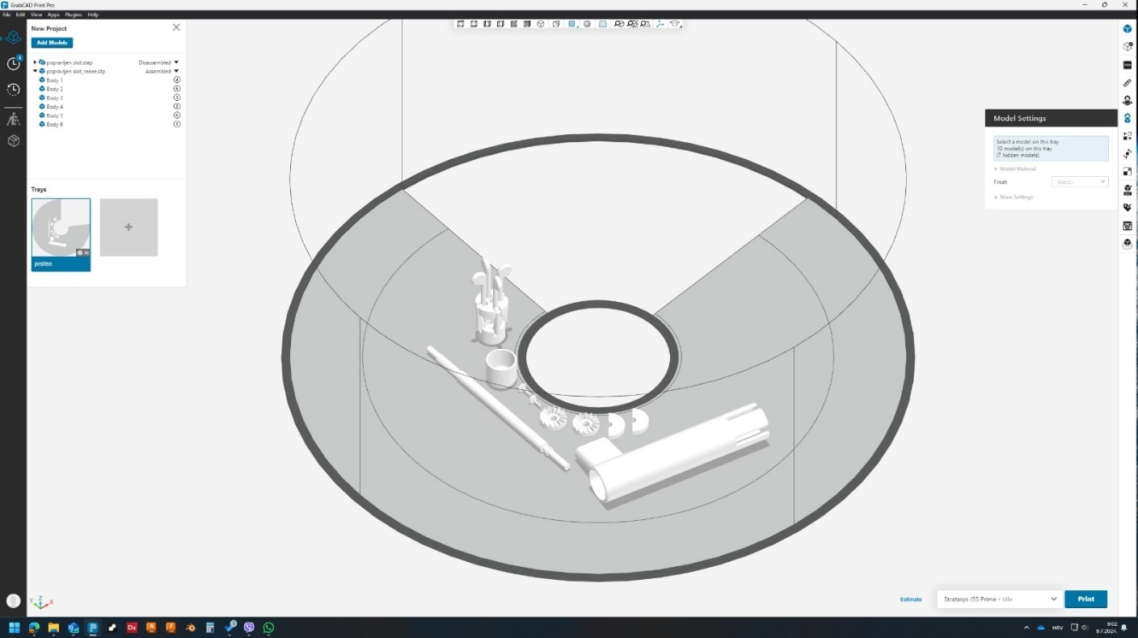
Slika 17. Komponente prve verzije mjernog uređaja u GrabCad Printu-u.
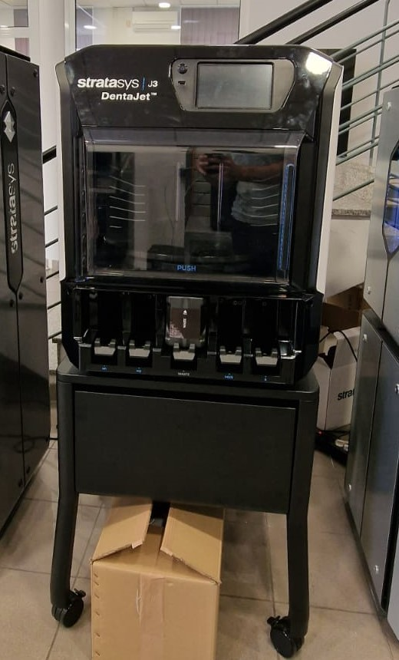
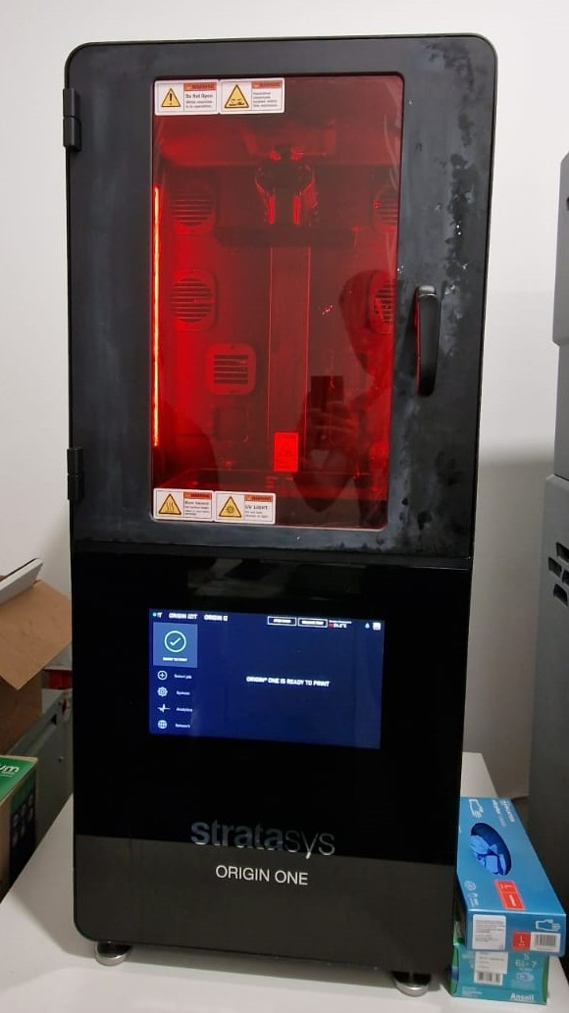
a) b)
Slika 18. Prikaz 3D printera: a) PolyJet b) DLP.
Materijali koji su izabrani za izradu mjernog uređaja su biokompatibilni i posjeduju medicinske certifikate kako bi se mogli primjenjivati u medicinske svrhe, odnosno u ginekologiji. Prilikom izbora materijala potrebno je predvidjeti uvjete korištenja uređaja. Svakako glavni faktor pri izboru materijala s medicinskim certifikatom je taj što uređaj mora ući u ljudsko tijelo i biti u dodiru s tkivom, odnosno sluznicom. Drugi faktor je taj što je mjerni uređaj predviđen za višekratnu upotrebu što znači da je potrebno provoditi sterilizaciju nakon upotrebe.
Materijal koji je izabran za izradu komponenti na PolyJet-u je MED610™
Bio-compatible material proizvođača Stratasys (80). Materijal koji se koristi za izradu ostalih komponenti na DLP-u je Ultracur3D® ST 45 Tough Photopolymer Material proizvođača Henkel (81). Odlikuje ih izvrsna kombinacija visoke čvrstoće, žilavosti i otpornosti na umor površine. Prikladni su za 3D ispis funkcionalnih dijelova koji zahtijevaju visoku točnost, preciznost i mehaničku čvrstoću. Osiguravaju vrlo brzo printanje i dobru završnu obradu površine. U tablici 1. su prikazana svojstva materijala koji se koriste za izradu prve verzije mjernog uređaja za individualizaciju pesara.

Tablica 1. Svojstva materijala za izradu prve verzije mjernog uređaja. Modificirano prema (80,81).
 | Materijal
 | MED610™  Bio-compatible material | Ultracur3D® ST 45 Tough Photopolymer Material
Vrsta printera | PolyJet Stratasys J3 DentaJet | DLP, Stratasys Origin® One
Savojna čvrstoća, MPa | 75 - 110 | 60
Vlačna čvrstoća, MPa | 50 - 65 | 2300
Temperatura deformacije, °C | 45 - 50 | 73
Tvrdoća (Shore D) | 83 – 86 | 80
Modul elastičnosti, MPa | 2000 – 3000 | 2300
Boja | Sve boje | Bijela, crna, bezbojan

4.1.5 Završna obrada uređaja prve verzije
Po završetku izrade komponenti u printeru, potrebno je napraviti i odgovarajuću završnu obradu površine radi uklanjanja tzv. potpora, odnosno viška materijala koji osigurava točnu izradu modela (Slika 19 a). U ovom slučaju je dovoljno koristiti samo metodu ispiranja vodenim mlazom na uređaju WaterJet kako bi se uklonile potpore (Slika 19 b). Potrebno vrijeme za završnu obradu vodenim mlazom isprintanih komponenti za prvu verziju mjernog uređaja je jedan sat. Nakon toga komponente uređaja su spremne za montiranje u sklop kako bi dobili funkcionalni mjerni uređaj.

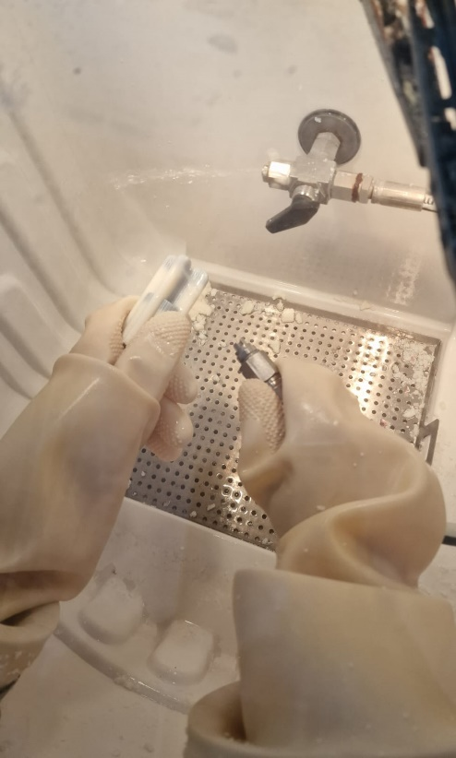
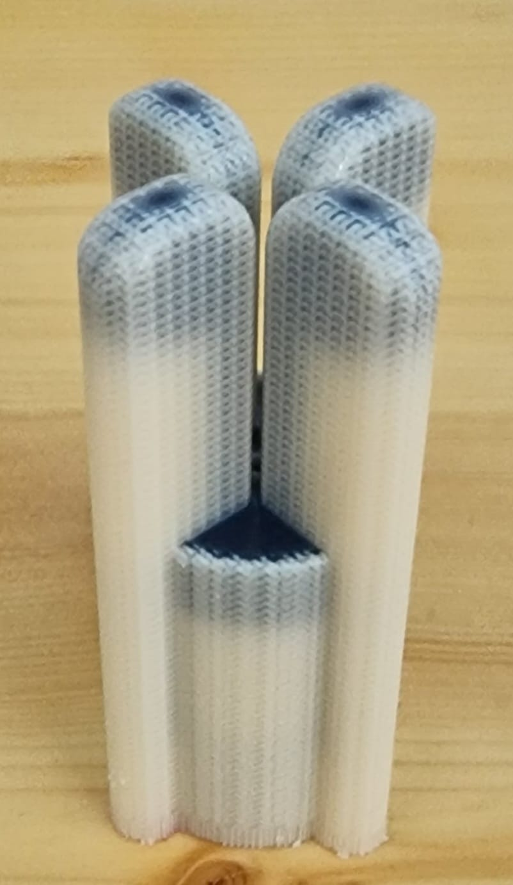
a) b)
Slika 19. a) Isprintani sklop na PolyJet-u s potporama. b) Ispiranje vodenim mlazom.

4.1.6 Sastavljanje komponenti prve verzije prototipa mjernog uređaja
Prilikom sastavljanja komponenti prve verzije prototipa mjernog uređaja korištene su metode lijepljenja kako bi dobili čvrsti spoj s obzirom da se radi o prototipu mjernog uređaja za individualizaciju pesara. Prvi korak u sastavljanju je da se komponente koje su izrađene u sklopu na PolyJet-u stave na vijak (slika 21). Zatim se to dvoje stavlja u kućište na predviđeno mjesto. Nakon toga se na drugu stranu kućišta gdje je predviđeno mjesto za čegrtaljku stavljaju dva poklopca u predviđeni utor na vijku gdje čine čvrsti dosjed. Potom se držač lijepi za gornji dio kućišta kako bi se osigurala njegova rotacija prilikom okretanja vijka. Za kraj je potrebno sastaviti sigurnosni mehanizam, odnosno čegrtaljku. Donje ozubljenje se lijepi na vijak te se na njega stavlja gornje ozubljenje za koje je pričvršćena opruga koja s druge strane ima pričvršćen prsten čijom rotacijom se pokreće cijeli uređaj. Cijeli sklop se osigurava s dva svornjaka koja se stavljaju u provrte na rubovima vijka te čine čvrsti dosjed što rezultira čvrstim spojem. Slika 20 prikazuje isprintane komponente prve verzije prototipa mjernog uređaja. Slika 22 prikazuje sastavljenu prvu verziju prototipa mjernog uređaja u uvučenom stanju, slika 23 prikazuje prvu verziju prototipa mjernog uređaja u raširenom stanju.

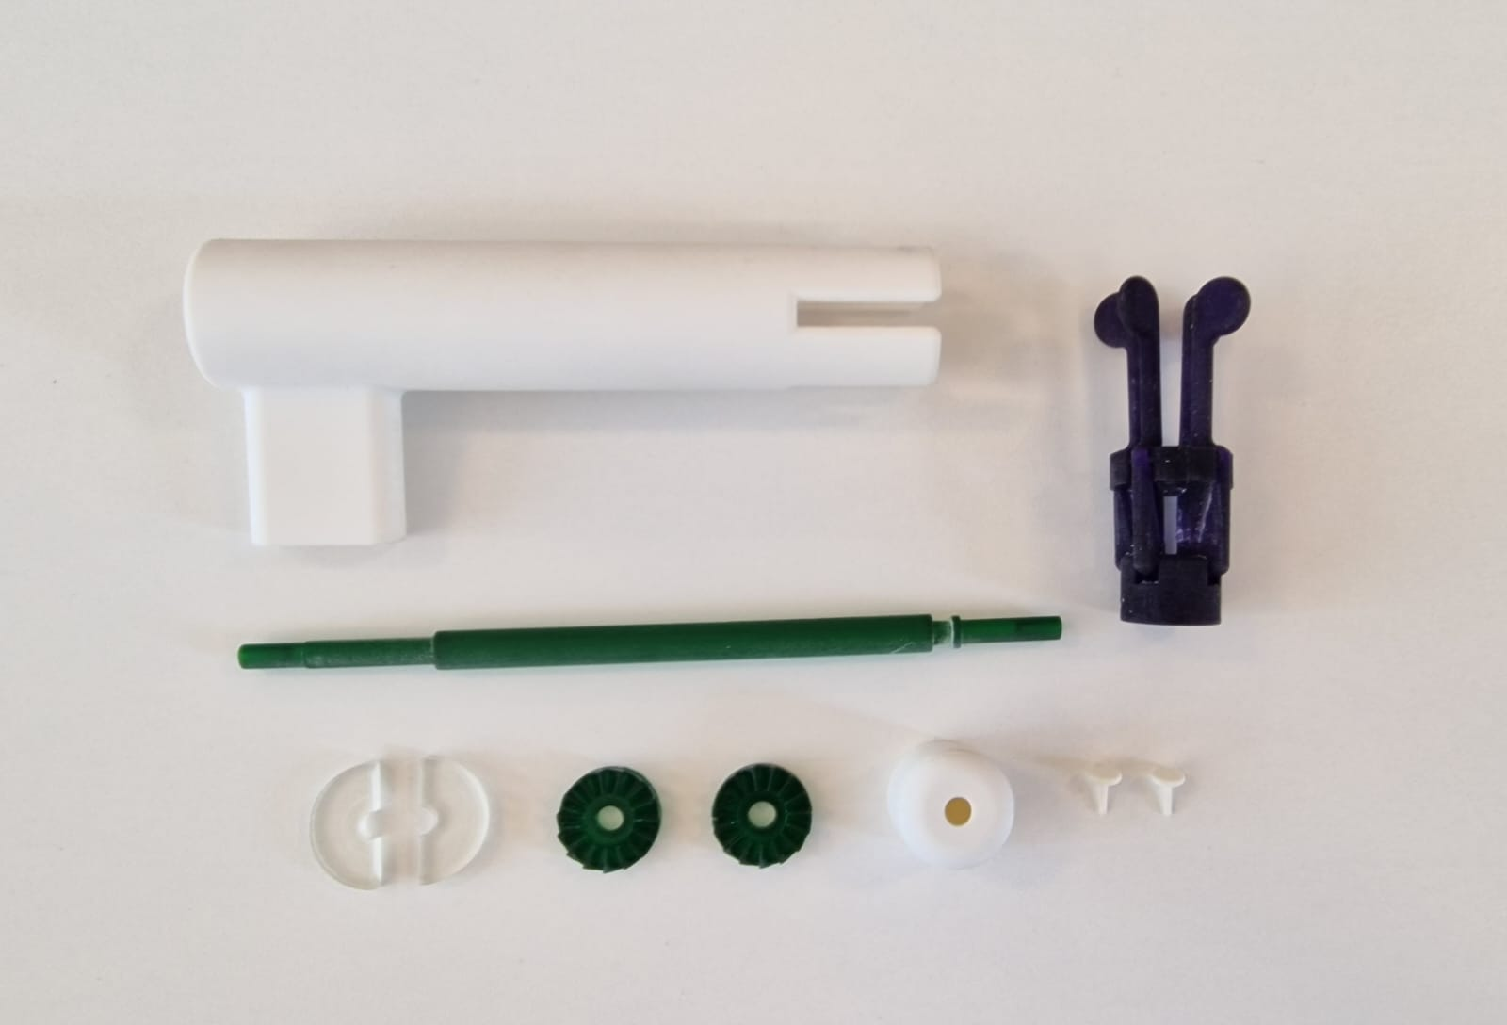
Slika 20. Isprintane komponente za prvu verziju prototipa mjernog uređaja.
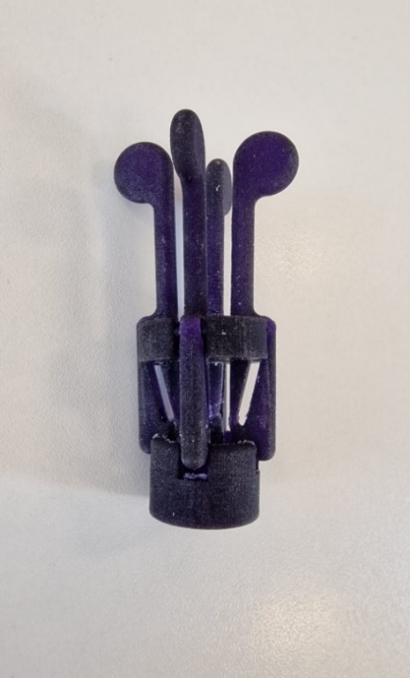
Slika 21. Isprintane komponente u sklopu na PolyJet-u.
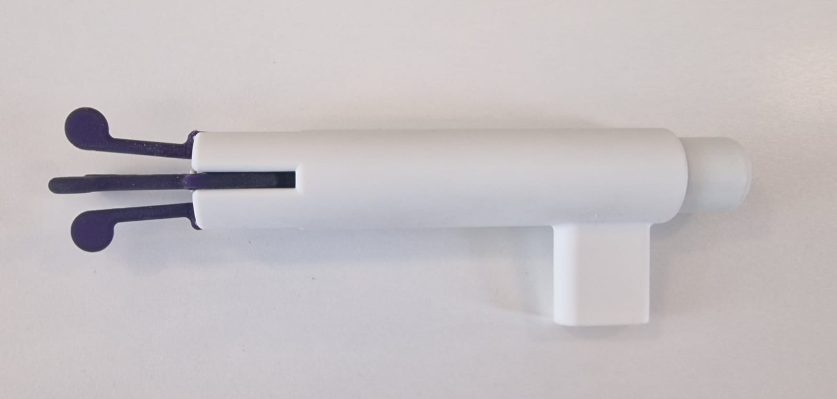
Slika 22. Uvučeno stanje prve verzije prototipa mjernog uređaja.

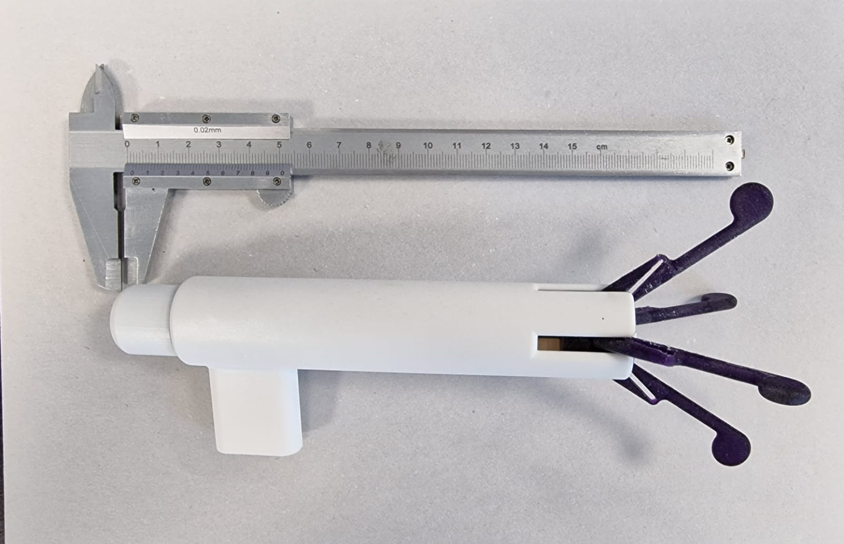

Slika 23. Rašireno stanje prve verzije prototipa mjernog uređaja.

4.2 Druga verzija prototipa mjernog uređaja za individualizaciju pesara

4.2.1 Izrada dizajna druge verzije prototipa mjernog uređaja
Dizajn druge verzije prototipa mjernog uređaja za individualizaciju pesara temelji se na iskustvima i zapažanjima iz prve verzije te donosi niz konstruktivnih i funkcionalnih poboljšanja. U drugoj verziji naglasak je stavljen na ergonomiju, pouzdanost sklopa i lakšu primjenu uređaja u kliničkoj praksi. Prvi korak u izradi druge verzije prototipa mjernog uređaja je izrada virtualnog 3D modela u računalnom programu OnShape. Zatim se u .STL formatu šalje u program GrabCAD Print te se priprema za printanje pomoću aditivnih tehnologija. Druga verzija se sastoji od sedamnaest različitih komponenti, pri čemu se određeni dijelovi pojavljuju u višestrukom broju primjeraka unutar sklopa (slika 24). Primjerice, imbus vijak L10 koristi se osam puta, dok je svornjak ugrađen dvanaest puta, čime se postiže čvrst i pouzdan spoj ključnih elemenata uređaja, mjerne poluge (krakovi) četiri puta te dvije vodilice za pomicanje imbus vijka na mjernoj skali (slika 25). Na slici 24 u uzdužnom presjeku nije vidljiv imbus vijak L10 jer je naknadno ugrađen, kao i vodilice. Komponente opruga i imbus vijci L10, L15 i L30 su kupovne komponente, a ostale su izrađene različitim aditivnim tehnologijama. U odnosu na prvu verziju, postignuta su poboljšanja u smislu dimenzijskih prilagodbi, što je doprinijelo boljoj funkcionalnosti i preciznosti mjerenja. Dizajn komponenti je optimiziran tako da omogućuje jednostavniju završnu obradu i sastavljanje, a istovremeno se poboljšava ukupna čvrstoća i izdržljivost sklopa. Druga verzija predstavlja značajan korak naprijed u razvoju uređaja, s jasnim unapređenjima u konstrukcijskom, funkcionalnom i estetskom smislu. Time se dodatno približava konačnom rješenju prikladnom za kliničku primjenu. Slika 26 prikazuje dimenzije radnog dijela druge verzije prototipa mjernog uređaja u uvučenom stanju. Slika 27 prikazuje model druge verzije prototipa u raširenom stanju, a slika 28 prikazuje dimenzije radnog dijela u raširenom stanju.
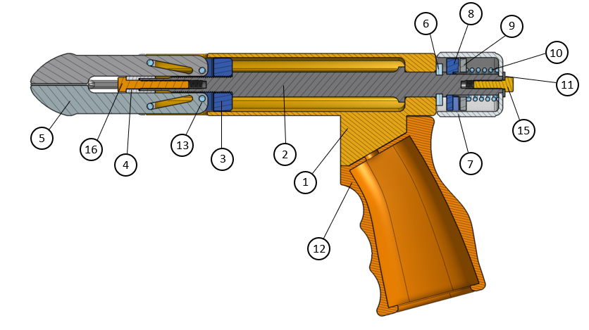

Slika 24. Uzdužni presjek druge verzije mjernog uređaja s označenim komponentama.
1 - kućište
2 - vijak
3 - matica
4 – poklopac
5 – mjerna poluga (krak)
6 - klip
7 – prsten
8 – donje ozubljenje
9 – gornje ozubljenje
10 - opruga
11 – podloška
12 – drška
13 – svornjak
14 – imbus vijak L10
15 – imbus vijak L15
16 – imbus vijak L30
17 - vodilica
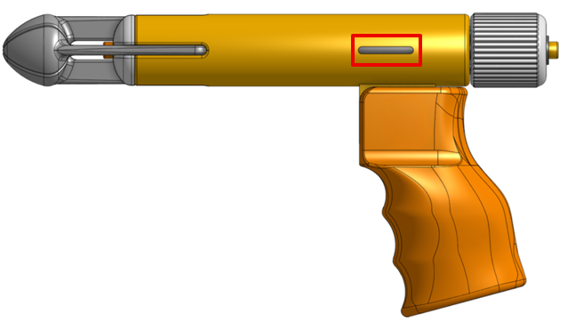
Slika 25. Model druge verzije prototipa mjernog uređaja s bočne strane u uvučenom stanju s mjernom skalom (crveno označeno).
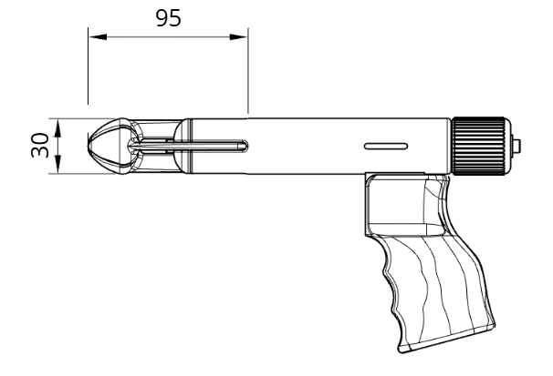
Slika 26. Druga verzija mjernog uređaja u uvučenom stanju s označenim dimenzijama.
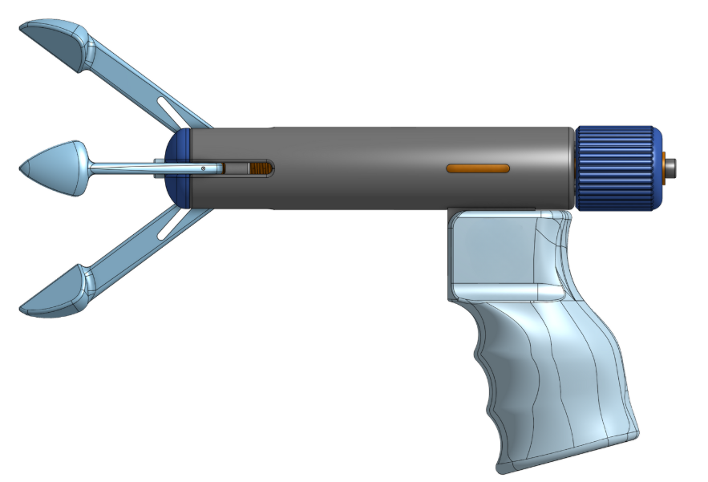
Slika 27. Model druge verzije mjernog uređaja s bočne strane u raširenom stanju.
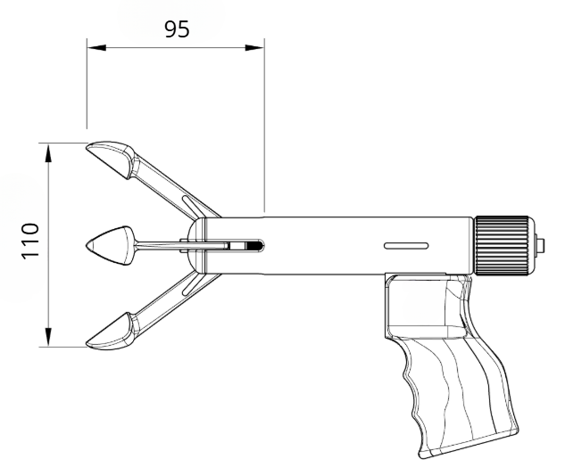
Slika 28. Druga verzija mjernog uređaja u raširenom stanju s označenim dimenzijama.

4.2.2 Princip rada druge verzije prototipa mjernog uređaja
Druga verzija prototipa mjernog uređaja temelji se na istom principu rada kao i prva verzija. Rotacijom prstena stvara se okretni moment koji pokreće oprugu i gornje ozubljenje. Gornje ozubljenje prenosi moment na donje ozubljenje, koje je čvrsto spojeno s glavnim vijkom. Zakretanjem vijka prenosi se gibanje na maticu na koju su pričvršćene četiri mjerne poluge. Kako se matica pomiče, poluge se šire po zadanoj putanji i omogućuju mjerenje promjera i dubine rodnice. U drugoj verziji prototipa uvedene su određene tehničke promjene s ciljem poboljšanja funkcionalnosti i pouzdanosti uređaja. Najvažnija promjena odnosi se na proširenje mjernog raspona. Moguće je mjeriti promjere od 30 do 110 mm, što je ostvareno povećanjem dimenzija pojedinih komponenti. Mjerne poluge (krakovi) ojačane su povećanjem njihove debljine. Time je postignuta veća čvrstoća i smanjena je vjerojatnost pucanja, što je bio jedan od problema u prvoj verziji. Druga verzija uključuje i funkcionalno unapređenje kućišta. Na njemu je sada predviđeno mjesto za očitavanje izmjerenog promjera, čime se korisniku omogućuje izravno i jednostavno praćenje rezultata mjerenja tijekom uporabe, što prva verzija nije imala (slika 25). Sigurnosni mehanizam čegrtaljke i dalje osigurava konstantnu silu kojom krakovi djeluju na tkivo, što je važno za točnost i ponovljivost mjerenja. Ta sila odgovara opterećenju koje stvaraju pesari u kliničkoj primjeni. Međutim, kako vrijednosti otpora mekog tkiva rodnice nisu dovoljno istražene u dostupnoj literaturi, potrebno je dodatno ispitivanje kako bi se precizno odredila granična vrijednost sile pri kojoj bi se mehanizam zaustavio. U konačnici, iako je osnovni princip rada ostao nepromijenjen, nova verzija donosi konkretna poboljšanja u dizajnu i izradi, koja značajno pridonose praktičnosti, sigurnosti i preciznosti uređaja u stvarnim uvjetima primjene.

4.2.3 Sigurnosni mehanizam na drugoj verziji prototipa mjernog uređaja
U drugoj verziji prototipa mjernog uređaja za individualizaciju pesara zadržan je osnovni funkcionalni princip sigurnosnog mehanizma čegrtaljke, koji omogućuje kontrolirano širenje radnog dijela uređaja, odnosno mjernih poluga, sve dok se ne postigne unaprijed definirana sila otpora. Kada otpor tkiva premaši dopušteni moment, sigurnosni mehanizam prekida prijenos rotacije, čime se onemogućuje daljnje širenje i sprječava moguća ozljeda pacijentice. Čegrtaljka se sastoji od više funkcionalnih komponenti koji se izrađuju zasebno, a to su gornje i donje ozubljenje, opruga i prsten (slika 31). Tlačna opruga je kupovna komponenta (slika 30). U ovoj verziji uvedena je značajna konstrukcijska promjena u spoju između donjeg ozubljenja i središnjeg vijka. Donji dio ozubljenja sada ima kvadratni otvor koji se precizno uklapa u kvadratno sjedalo na vijku. Ovaj oblik sprječava rotaciju donjeg ozubljenja oko osi i omogućuje pouzdan prijenos momenta na vijak i dalje na maticu. Gornje ozubljenje ima kružni otvor i slobodno rotira oko vijka. Uklopljeno je u prsten s unutarnje strane pomoću utora koji omogućuju zajedničku rotaciju prstena i gornjeg ozubljenja. Prilikom okretanja prstena od strane korisnika, rotacija se prenosi na gornje ozubljenje, koje zatim putem kontaktne površine prenosi moment na donje ozubljenje i dalje na vijak. Kada mjerne poluge uređaja dođu u kontakt s tkivom i postignu unaprijed definiranu silu otpora, opruga unutar mehanizma generira reakcijsku silu koja dovodi do prekida prijenosa momenta. U tom trenutku dolazi do tzv. preskakanja, pri čemu gornje ozubljenje više ne uspijeva zadržati zahvat s donjim i prestaje prenositi moment. Time se zaustavlja daljnje širenje radnog dijela, a uređaj ostaje u stabilnom položaju koji odgovara dimenziji potrebnoj za odgovarajući pesar. Cijeli sklop sigurnosnog mehanizma čegrtaljke učvršćen je imbus vijkom L15, koji osigurava pravilno pozicioniranje i stabilnost svih komponenti unutar sklopa. Uvođenjem kvadratnog oblika u donjem dijelu ozubljenja te preciznim oblikovanjem spojeva u prstenu postignuta je veća pouzdanost mehanizma i bolja kontrola prijenosa momenta. Slika 29 prikazuje uzdužni presjek čegrtaljke druge verzije prototipa.

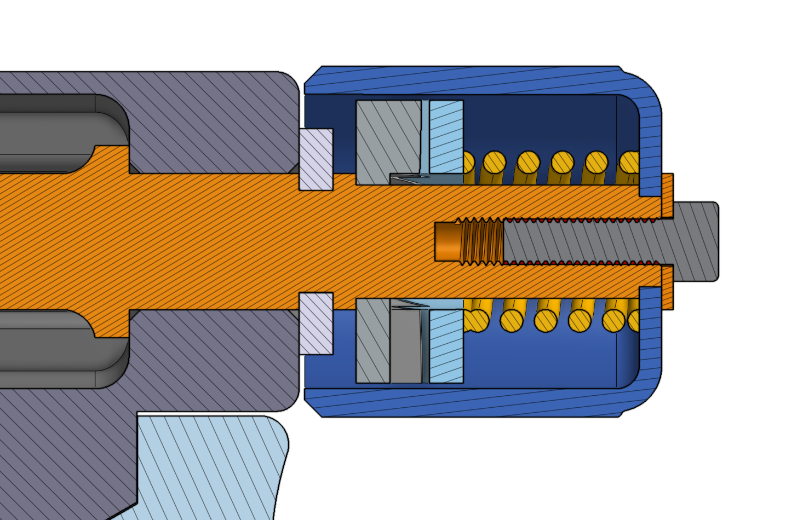
Slika 29. Uzdužni presjek čegrtaljke druge verzije prototipa.
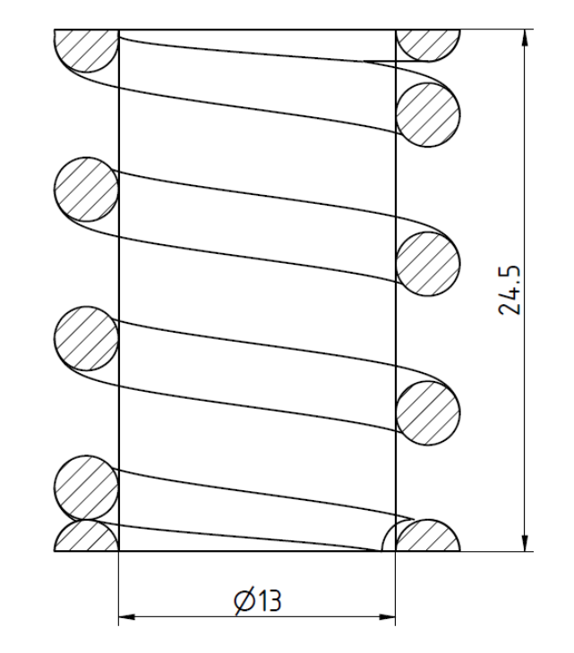
Slika 30. Tlačna opruga unutar sigurnosnog mehanizma.
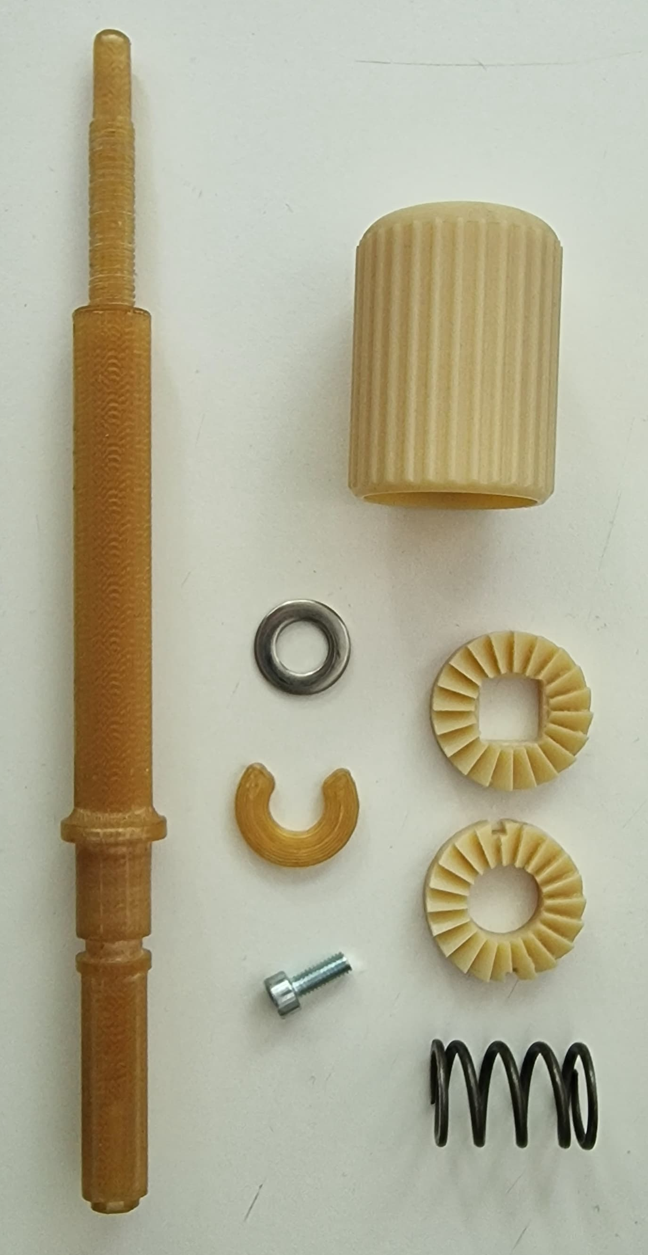
Slika 31. Komponente od kojih je sastavljena čegrtaljka druge verzije prototipa.

4.2.4 Tehnologija izrade i izbor materijala za drugu verziju prototipa mjernog uređaja
Modeliranje komponenata druge verzije mjernog uređaja provedeno je u računalnom programu OnShape, a proces je trajao ukupno 15 sati (slika 32). Nakon dovršetka geometrijskih modela, datoteke su izvezene u .STL formatu te pripremljene za 3D ispis u programu GrabCAD Print, koji omogućuje detaljno podešavanje parametara ispisa i rasporeda komponenata na radnoj plohi (slika 33). Za razliku od prve verzije, u kojoj su određeni dijelovi ispisani kao cjelina, u drugoj verziji svi su elementi izrađeni kao pojedinačne komponente i naknadno sastavljeni u funkcionalni uređaj. U proizvodnji su korištene dvije različite 3D tehnologije koje nudi tvrtka Stratasys: FDM (Fused Deposition Modeling) i PolyJet. Dijelovi koji zahtijevaju veću mehaničku otpornost izrađeni su na pisaču Stratasys Fortus 450mc, koji koristi FFF tehnologiju, odnosno postupak taloženja rastaljene termoplastike sloj po sloj (slika 34). Ova tehnologija poznata je po svojoj pouzdanosti u izradi konstrukcijski čvrstih dijelova (82). Manje i preciznije komponente složenije geometrije izrađene su na pisaču Stratasys J3 DentaJet, koji koristi PolyJet tehnologiju, poznatu po visokoj razlučivosti, glatkoj završnoj obradi površina te mogućnosti ispisa s više materijala i boja istovremeno (slika 18 a). Takav pristup osobito je pogodan za izradu detaljnih i funkcionalno zahtjevnih sklopova manjih dimenzija (79).
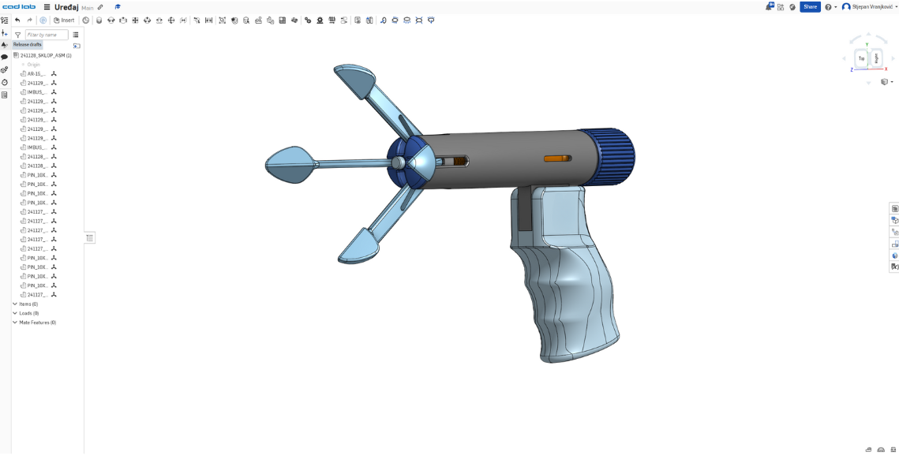
Slika 32. Model druge verzije prototipa mjernog uređaja u OnShape-u.
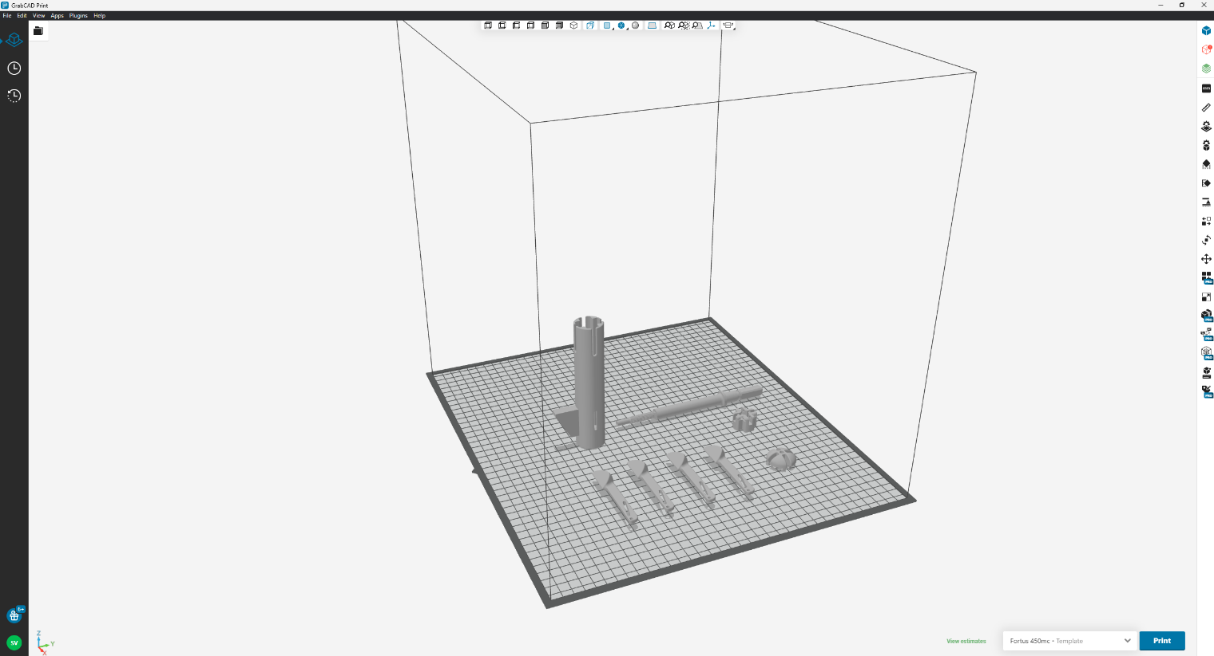
Slika 33. Dio komponenti druge verzije mjernog uređaja u GrabCad Printu-u.
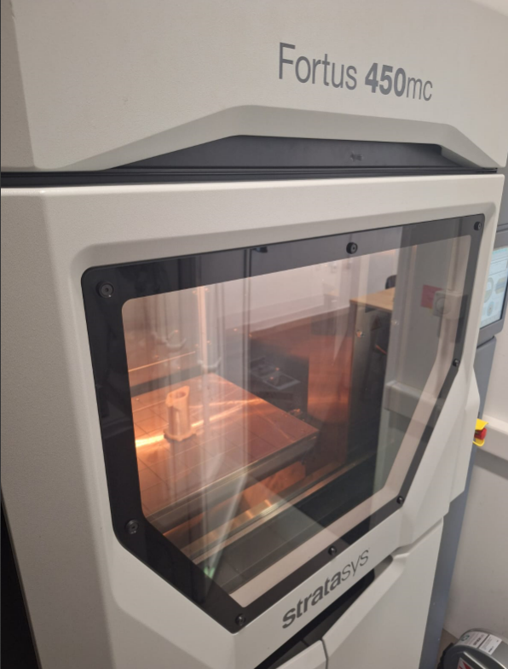
Slika 34. FDM Stratasys Fortus 450mc.
Materijali korišteni za izradu druge verzije prototipa mjernog uređaja pažljivo su odabrani u skladu s funkcionalnim zahtjevima svakog pojedinog dijela, uzimajući u obzir biokompatibilnost, mogućnost sterilizacije, mehaničku čvrstoću i troškovnu učinkovitost. Za izradu dijelova uređaja koji ulaze u ljudsko tijelo i dolaze u izravan kontakt sa sluznicom odabran je ULTEM™ 1010 Resin, visokoučinkovita termoplastika temeljena na polieterimidu (PEI). Ovaj materijal odlikuje se iznimnom mehaničkom i toplinskom otpornošću te posjeduje medicinske certifikate za biokompatibilnost (ISO 10993 i USP Class VI), što ga čini prikladnim za primjenu u ginekološkim uređajima. Materijal ULTEM™ 1010 može se višekratno sterilizirati u autoklavu, što je ključno s obzirom na namjenu uređaja za višekratnu upotrebu (83). Komponente sigurnosnog mehanizma, odnosno čegrtaljke, izrađene su od materijala iz serije Rigid Vero, koji se koriste u PolyJet tehnologiji ispisa. Rigid Vero fotopolimeri omogućuju visoku preciznost, stabilnost dimenzija i čistu reprodukciju složenih detalja, što je posebno važno kod izrade mehaničkih sklopova s finim tolerancijama. Osim toga, ovaj materijal dostupan je u širokom spektru boja, uključujući mogućnost formiranja bež nijansi putem digitalnog miješanja, što je iskorišteno za postizanje željene vizualne identifikacije komponenti (84). Drška uređaja izrađena je od ABS-M30 materijala, koji je odabran zbog svoje dostupnosti, niske cijene i jednostavnosti obrade. Budući da drška ne dolazi u kontakt s tkivom i ne zahtijeva posebna mehanička svojstva, ABS-M30 se pokazao kao optimalan izbor za brzu i ekonomičnu izradu demonstracijskog dijela (85). Komponente izrađene od ULTEM™ 1010 i ABS-M30 materijala proizvedene su FFF/FDM tehnologijom na 3D pisaču Stratasys Fortus 450mc, dok su dijelovi od Rigid Vero materijala ispisani PolyJet tehnologijom na pisaču Stratasys J3 DentaJet. Takva kombinacija tehnologija i materijala omogućila je optimalno iskorištavanje tehničkih karakteristika svakog materijala u skladu s funkcijom pojedinog dijela unutar sklopa. Komponente kućište, vijak, matica, poklopac, mjerna poluga (krak), klip, vodilica i svornjak izrađene su tehnologijom FFF/FDM (eng. Fused Deposition Modeling) na uređaju Stratasys Fortus 450mc, korištenjem visokoučinkovite termoplastike ULTEM™ 1010 Resin. Donje i gornje ozubljenje, kao i prsten, izrađeni su tehnologijom PolyJet na uređaju Stratasys J3 DentaJet, korištenjem fotopolimernog materijala iz serije Rigid Vero. Drška uređaja izrađena je na pisaču Stratasys Fortus 450mc tehnologijom FFF, korištenjem materijala ABS-M30. Tablica 2 prikazuje svojstva materijala za izradu druge verzije prototipa mjernog uređaja.

Tablica 2. Svojstva materijala za izradu druge verzije prototipa mjernog uređaja. Modificirano prema (83–85).
 | ULTEM™ 1010 Resin  FDM Thermoplastic | ABS-M30 | Rigid Vero |  |  | ULTEM™ 1010 Resin  FDM Thermoplastic
Vrsta printera | FDM Stratasys Fortus 450mc | FDM Stratasys Fortus 450mc | PolyJet Stratasys J3 DentaJet |  |  | FDM Stratasys Fortus 450mc
Savojna čvrstoća, MPa | 160 | 60 | 75 – 110 |  |  | 160
Vlačna čvrstoća, MPa | 85 - 110 | 32 | 50 – 65 |  |  | 85 - 110
Temperatura deformacije, °C | 214 | 100 | 45 - 50 |  |  | 214
Tvrdoća (Shore D) | 140 | 76 | 86 |  |  | 140
Modul elastičnosti, MPa | 3200 – 3400 | 2200 – 2400 | 2000 - 3000 |  |  | 3200 – 3400
Boja | poluprozirna jantarna/svijetlosmeđa | bijela, crna, siva, plava, crvena | sve boje |  |  | poluprozirna jantarna/svijetlosmeđa

4.2.5 Završna obrada uređaja druge verzije
Nakon izrade prototipnog proizvoda korištenjem aditivne tehnologije (3D printanja), provedena je detaljna završna obrada kako bi se zadovoljili zahtjevi funkcionalnosti, preciznosti i mehaničke pouzdanosti. Aditivna proizvodnja je izuzetno fleksibilna u pogledu oblikovanja složenih geometrija, ali često rezultira površinskom hrapavošću, manjim odstupanjima u dimenzijama te nedovoljno definiranim funkcionalnim značajkama poput navoja, što zahtijeva dodatnu mehaničku doradu. Za završnu obradu druge verzije prototipa mehaničkog mjernog uređaja ukupno je utrošeno 5 sati ručne obrade, pri čemu su provedeni sljedeći postupci u okviru završne obrade. Prvo je izvršeno precizno brušenje na mjeru s ciljem postizanja traženih dimenzijskih tolerancija, osobito na funkcionalnim površinama koje ulaze u kontakt s drugim komponentama sklopa. Brušenje je omogućilo korekciju odstupanja nastalih tijekom procesa printanja te osiguralo pravilan dosjed dijelova. Nakon toga uklonjeni su srhovi i oštri rubovi, tipični za FFF/FDM i slične tehnologije aditivne proizvodnje, koji mogu negativno utjecati na funkcionalnost i sigurnost rukovanja proizvodom. Srhovi su također mogli predstavljati prepreku u kasnijoj montaži proizvoda, stoga je njihovo uklanjanje bilo nužno kako bi se omogućio nesmetan tok sklapanja. Posebna pažnja bila je posvećena doradi navoja, koji su prethodno izrađeni tijekom procesa printanja. S obzirom na ograničenu rezoluciju aditivnih sustava, navojni elementi često zahtijevaju dodatnu obradu. U ovom slučaju, korištene su nareznice za čišćenje i oblikovanje navoja, čime je osigurana njihova funkcionalnost te postignuta kompatibilnost sa standardnim spojnim elementima. Završna obrada odigrala je ključnu ulogu u transformaciji 3D printanih komponenti u funkcionalan tehnički proizvod. Time je još jednom potvrđena potreba za kombinacijom aditivnih i konvencionalnih postupaka obrade u suvremenim proizvodnim procesima, posebno u kontekstu izrade prototipa i proizvodnje malih serija. Ovakav pristup omogućava veću fleksibilnost u dizajnu, uz zadržavanje visoke razine kvalitete gotovih komponenti.

4.2.6 Sastavljanje komponenti druge verzije prototipa mjernog uređaja
U drugoj verziji prototipa mjernog uređaja za individualizaciju pesara napravljene su značajne konstrukcijske promjene u odnosu na prvu verziju, s posebnim naglaskom na načine spajanja komponenata. Za razliku od prve verzije, u kojoj su korištene metode lijepljenja za postizanje čvrstih spojeva, u drugoj verziji prednost je dana mehaničkim spojevima pomoću vijaka i svornjaka, čime je omogućeno lakše sastavljanje, rastavljanje i eventualna prilagodba komponenti. Prvi korak u sastavljanju uključuje postavljanje unutarnjih funkcionalnih elemenata izrađenih tehnologijom FFF na središnji vijak. Nakon toga, sklop se umeće u kućište, pri čemu se elementi pozicioniraju na predviđena mjesta unutar kućišta. Jedna od glavnih promjena odnosi se na pričvršćivanje poklopca. Mjerne poluge (krakovi) su za maticu i poklopac pričvršćeni svornjacima (slika 35). Dvije vodilice duljine 80 mm su spojene imbus vijcima L10 na maticu i kućište na mjernoj skali te se na taj način imbus vijci L10 koji se nalaze na mjernoj skali kreću i na taj način se očitavaju dimenzije (slika 36). Umjesto lijepljenja, poklopac se u ovoj verziji pričvršćuje izravno na kućište pomoću imbus vijaka L10, čime se postiže čvrst, ali rastavljiv spoj (slika 37). Ovakav pristup povećava pouzdanost konstrukcije i olakšava održavanje prototipa tijekom testiranja. Daljnje sastavljanje obuhvaća ugradnju mehanizma čegrtaljke. Prsten i cijeli sigurnosni mehanizam čegrtaljke međusobno su povezani pomoću imbus vijka L15, koji osigurava mehaničku stabilnost i omogućuje rotaciju prstena. Na donju stranu vijka integrira se zupčanik, dok se s gornje strane postavlja drugi zupčanik na koji je dolazi opruga, završno spojena s prstenom za rotaciju. Rotacijom prstena aktivira se sigurnosni mehanizam čegrtaljke koji pokreće cijeli uređaj. Kako bi se omogućila slobodna, ali stabilna rotacija centralnog vijka koji prolazi kroz cijeli uređaj, korišten je imbus vijak L30 pričvršćen na poklopac i vijak, koji osigurava pravilan rad sustava i pritom omogućuje prijenos rotacijskog gibanja na maticu. Slika 38 prikazuje sastavljenu drugu verziju prototipa mjernog uređaja u uvučenom stanju. Slika 39 prikazuje sastavljenu drugu verziju prototipa u raširenom stanju.

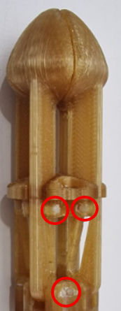
Slika 35. Svornjaci (crveno označeni) koji spajaju mjerne poluge (krakove) s poklopcem i maticom.
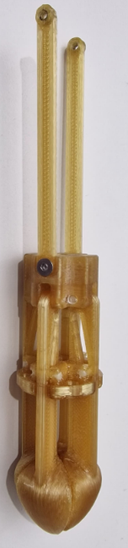
Slika 36. Vodilice (crveno označeno) spojene za maticu.
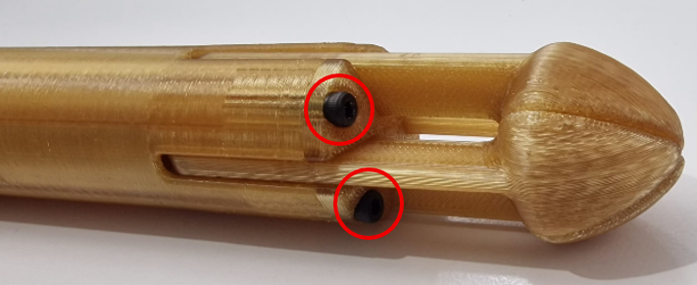
Slika 37. Imbus vijci L10 (crveno označeni) koji spajaju poklopac s kućištem.
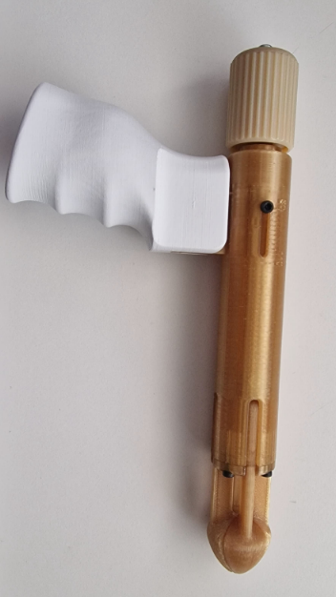
Slika 38. Sastavljena druga verzija prototipa mjernog uređaja u uvučenom stanju.
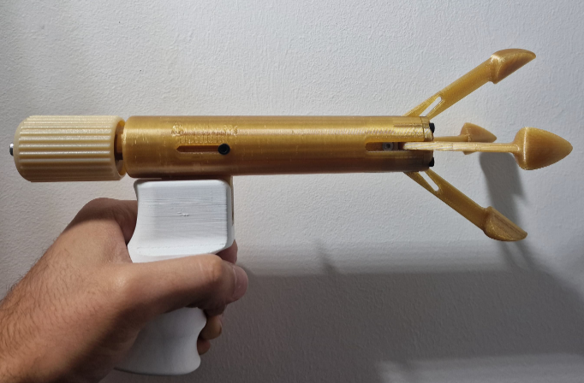
Slika 39. Sastavljena druga verzija prototipa mjernog uređaja u raširenom stanju.

5. Rasprava
Danas postoji velik broj metoda za evaluaciju i kvantifikaciju prolapsa zdjeličnih organa (POP), uključujući kliničke preglede, slikovne metode i uređaje sa senzorima tlaka. Iako su mnoge od njih tehnološki sofisticirane, one su često skupe, zahtijevaju posebno obrazovanje liječnika i nisu univerzalno dostupne. S druge strane, koncept razvijenog mjernog uređaja u ovom istraživanju temelji se na mehaničkom principu i 3D printanju pomoću biokompatibilnih materijala s medicinskim certifikatom, čime se osigurava njegova primjenjivost u svakodnevnoj kliničkoj praksi.
Magnetna rezonancija (MR) nudi preciznu vizualizaciju anatomskih struktura i koristi se za statičku i dinamičku evaluaciju zdjeličnog dna. Međutim, ležeći položaj pacijentice tijekom snimanja, nemogućnost izvođenja optimalnog Valsalvinog manevra i visoki troškovi čine MR suboptimalnom metodom za rutinsku kliničku primjenu u dijagnostici POP-a (13,14,54,56). Također, MR-om se ne može definirati korelacija između POP-a i stupnja SUI-a (86). CT se zbog zračenja izbjegava (56), dok translabijalni ultrazvuk, iako šire dostupan i bez ionizirajućeg zračenja, ima ograničenja u preciznosti zbog subjektivne prirode pregleda i potrebe za dodatnom edukacijom liječnika (58).
Osim slikovnih metoda, razvijeni su i sofisticirani uređaji s optičkim ili tlakomjernim senzorima koji bilježe distribuciju pritiska duž zidova rodnice. Primjer takvog pristupa je vaginalna taktilna sonda (VTI) s 96 do 120 senzora, koja omogućuje detaljnu procjenu pritiska, ali dolazi uz vrlo visoke troškove i zahtijeva dodatnu obuku liječnika za interpretaciju podataka(57). Također, i drugi sustavi, poput perineometara ili katetera s perfuzijom vode, imaju ograničenu mogućnost mjerenja u distalnim dijelovima rodnice, a njihove mjerne vrijednosti variraju ovisno o anatomiji pacijentica (58,59).
Usporedno s navedenim tehnologijama, mehanički mjerni uređaj razvijen u ovom istraživanju predstavlja jednostavno, precizno i dostupno rješenje koje omogućuje objektivno mjerenje širine i dubine rodnice u tri dimenzije tijekom ginekološkog pregleda. Glavna prednost ovakvog pristupa leži u njegovoj jednostavnosti, brzini izvođenja pregleda, dostupnosti korištenih materijala i mogućnosti višekratne upotrebe uz sterilizaciju. Budući da je uređaj izrađen od biokompatibilnih materijala (npr. ULTEM™ 1010 i MED610), u potpunosti je siguran za kontakt sa sluznicom te omogućava postupke sterilizacije bez narušavanja strukturalnih svojstava.
Poseban značaj ovog uređaja leži u njegovoj ulozi u procesu individualizacije terapije. Današnji komercijalni pesari dolaze u unaprijed definiranim oblicima i veličinama, a njihovo postavljanje uvelike ovisi o subjektivnom kliničkom dojmu i metodi pokušaja i pogrešaka (61,62). Individualizirani pristup u ovom području značajno povećava učinkovitost terapije, što je potvrđeno i u literaturi. Primjerice, Parkinson i suradnici (87) prikazuju slučaj 90-godišnje pacijentice kod koje je korištenje 3D printanog, personaliziranog pesara rezultiralo potpunom eliminacijom simptoma inkontinencije. Još jedna studija, koja uključuje osam žena s POP-om, potvrđuje da zamjena komercijalnog pesarom individualiziranim rezultira poboljšanjem simptoma i višom razinom zadovoljstva pacijentica (88).
Dodatno, upotreba 3D printanja omogućuje proizvodnju specifičnih kalupa temeljenih na stvarnim mjerenjima, čime se postiže idealno prianjanje pesara uz tkivo i time smanjuje rizik od ispadanja, iritacije sluznice ili infekcija. Uspostavljanjem ovakvog sustava, liječnici dobivaju alat koji poboljšava preciznost i smanjuje vrijeme potrebno za pravilno pozicioniranje pesara, a pacijentice imaju veću sigurnost i udobnost tijekom korištenja.
Na kraju, koncept mjernog uređaja razvijen u ovom istraživanju u potpunosti je u skladu s najnovijim trendovima personalizirane medicine, koja stavlja pacijenta u središte dijagnostičkog i terapijskog procesa (7,63,64). Uvođenje ovakvog sustava moglo bi dovesti do šire primjene konzervativnog liječenja POP-a, smanjenja broja kirurških zahvata i rasterećenja zdravstvenog sustava.

6. Zaključak
Današnji komercijalno dostupni pesari dolaze u unaprijed definiranim veličinama, oblicima i materijalima, a njihovo postavljanje u rodnicu se temelji na kliničkom pregledu i metodama „pokušaja i pogrešaka“. U ovom istraživanju prikazan je razvoj i izrada dviju verzija prototipa mehaničkog mjernog uređaja koji omogućuje precizno određivanje dimenzija rodnice korištenjem dostupnih CAD alata i aditivnih tehnologija. Ključno je istaknuti da je druga verzija donijela značajna konstrukcijska i funkcionalna poboljšanja u odnosu na prvu, uključujući veću mehaničku stabilnost, bolju ergonomiju, modularni dizajn te mogućnost jednostavne sterilizacije i višekratne uporabe.
Sami uređaj je izrađen od biokompatibilnog materijala, osiguravajući sigurnost pacijentica, a mjerenje je bezbolno i jednostavno. Implementacija ovog uređaja ima potencijal za povećanje broja pacijentica koje bi se uspješno liječile pesarima kao konzervativnom metodom. Time se može smanjiti ukupni broj operacijskih zahvata, što značajno smanjuje troškove liječenja te potencijalne anesteziološke i kirurške komplikacije. Primjena 3D modeliranja i suvremenih računalnih programa, u kombinaciji s aditivnim tehnologijama ima potencijal za kreiranje prilagođenih pesara, čime se smanjuje rizik od ispadanja pesara i nelagode. Ovaj pristup također smanjuje rizik komplikacija kao što su dekubitusi sluznice rodnice ili infekcije, koje također mogu nastati uslijed korištenja pesara neodgovarajuće veličine.
Na taj način bi se poboljšala kvaliteta života pacijentica te smanjio ukupni financijski teret zdravstvenog sustava. Ovdje predloženi pristup slijedi svjetske trendove u personaliziranoj medicini s ciljem da pruži značajan doprinos u rješavanju rastućeg zdravstvenog problema prolapsa zdjeličnih organa.

7. Zahvale
Posebnu zahvalu dugujemo mentorima prof.dr.sc. Zdravku Schauperlu i doc.dr.sc Mati Paviću dr.med., na savjetima, motivaciji i entuzijazmu. Također veliko hvala kolegama iz tvrtke IZIT d.o.o direktoru dipl.ing. Amiru Šećerkadiću, dipl. ing. Tončiju Validžiću i dipl. ing. Marku Zajecu. Hvala i asistentu dr.sc. Filipu Valjku. Bez njihove pomoći i truda izrada ovog rada ne bi bila moguća.

8. Popis literature

1. Wei JT, De Lancey JOL. Functional Anatomy of the Pelvic Floor and Lower Urinary Tract: Clinical Obstetrics and Gynecology. ožujak 2004.;47(1):3–17.
2. Emerich Gordon K, Reed O. The Role of the Pelvic Floor in Respiration: A Multidisciplinary Literature Review. Journal of Voice. ožujak 2020.;34(2):243–9.
3. Cardozo L, Rovner E, Wagg A, Wein A, Abrams P. INCONTINENCE, 7th Edition (2023) ICI-ICS. International Continence Society, Bristol UK, ISBN: 978-0-9569607-4-0. 2023.
4. DPT HK. Pelvic Organ Prolapse Physical Therapy Treatment in New York City [Internet]. Helen Kim Physical Therapy and Wellness. Helen Kim, DPT; 2021 [citirano 10. srpanj 2025.]. Dostupno na: https://helenkimphysicaltherapy.com/2021/07/pelvic-organ-prolapse-physical-therapy-treatment-in-new-york-city/
5. The nine „landmarks“ of the Pelvic Organ Prolapse Quantification (POPQ) - English labels | AnatomyTOOL [Internet]. [citirano 10. srpanj 2025.]. Dostupno na: https://anatomytool.org/content/nine-landmarks-pelvic-organ-prolapse-quantification-popq-english-labels
6. McNeill ER, Lucocq J, Brown K, Kay V. The impact on complication rates of delayed routine pessary reviews during the COVID-19 pandemic. Int Urogynecol J. lipanj 2023.;34(6):1219–25.
7. Culligan PJ. Nonsurgical Management of Pelvic Organ Prolapse: Obstetrics & Gynecology. travanj 2012.;119(4):852–60.
8. Eickmeyer SM. Anatomy and Physiology of the Pelvic Floor. Physical Medicine and Rehabilitation Clinics of North America. kolovoz 2017.;28(3):455–60.
9. Jorge JMN, Bustamante-Lopez LA. Pelvic floor anatomy. Ann Laparosc Endosc Surg. travanj 2022.;7:20–20.
10. Feneis H, Dauber W. Priručni atlas anatomije čovjeka. Zagreb; 2010.
11. DeLancey JOL. What’s new in the functional anatomy of pelvic organ prolapse? Current Opinion in Obstetrics & Gynecology. listopad 2016.;28(5):420–9.
12. McEvoy A, Tetrokalashvili M. Anatomy, Abdomen and Pelvis: Female Pelvic Cavity. U: StatPearls [Internet]. Treasure Island (FL): StatPearls Publishing; 2025 [citirano 10. srpanj 2025.]. Dostupno na: http://www.ncbi.nlm.nih.gov/books/NBK538435/
13. Kirschner‐Hermanns R, Wein B, Niehaus S, Schaefer W, Jakse G. The Contribution of Magnetic Resonance Imaging of the Pelvic Floor to the Understanding of Urinary Incontinence. British Journal of Urology. studeni 1993.;72(5):715–8.
14. Tunn R, Paris S, Fischer W, Hamm B, Kuchinke J. Static magnetic resonance imaging of the pelvic floor muscle morphology in women with stress urinary incontinence and pelvic prolapse. Neurourol Urodyn. 1998.;17(6):579–89.
15. Koelbl H, Strassegger H, Riss PA, Gruber H. Morphologic and functional aspects of pelvic floor muscles in patients with pelvic relaxation and genuine stress incontinence. Obstet Gynecol. studeni 1989.;74(5):789–95.
16. DeLancey JO. The anatomy of the pelvic floor. Curr Opin Obstet Gynecol. kolovoz 1994.;6(4):313–6.
17. Hoffmann B, Schorge J, Bradshaw K, Halvorson L, Schaffer J, Corton M. Williamsova Ginekologija. Treće izdanje. Medicinska naklada.
18. Schwertner‐Tiepelmann N, Thakar R, Sultan AH, Tunn R. Obstetric levator ani muscle injuries: current status. Ultrasound in Obstet & Gyne. travanj 2012.;39(4):372–83.
19. Weber AM, Richter HE. Pelvic Organ Prolapse. Obstetrics & Gynecology. rujan 2005.;106(3):615–34.
20. Jelovsek JE, Maher C, Barber MD. Pelvic organ prolapse. The Lancet. ožujak 2007.;369(9566):1027–38.
21. Orešković S, Kalafatić D. Novosti u uroginekologiji - priručnik: Suvremeni pristup u dijagnostici i liječenju žena s inkontinencijom mokraće i defektima dna zdjelice. 2018.
22. Good MM, Solomon ER. Pelvic Floor Disorders. Obstetrics and Gynecology Clinics of North America. rujan 2019.;46(3):527–40.
23. Haylen BT, De Ridder D, Freeman RM, Swift SE, Berghmans B, Lee J, i sur. An International Urogynecological Association (IUGA)/International Continence Society (ICS) joint report on the terminology for female pelvic floor dysfunction. Int Urogynecol J. siječanj 2010.;21(1):5–26.
24. Deshpande HG, Madkar CS, Kiwalkar SR. Relationship of Decubitus Ulcer on Cervix in Pelvic Organ Prolapse with POP-Q Staging. J Obstet Gynaecol India. lipanj 2019.;69(3):266–71.
25. Schaffer JI, Wai CY, Boreham MK. Etiology of Pelvic Organ Prolapse. Clinical Obstetrics and Gynecology. rujan 2005.;48(3):639–47.
26. Jelovsek JE, Barber MD. Women seeking treatment for advanced pelvic organ prolapse have decreased body image and quality of life. American Journal of Obstetrics and Gynecology. svibanj 2006.;194(5):1455–61.
27. Marinkovic SP, Stanton SL. Incontinence and Voiding Difficulties Associated With Prolapse. Journal of Urology. ožujak 2004.;171(3):1021–8.
28. DeLancey JOL. Structural support of the urethra as it relates to stress urinary incontinence: The hammock hypothesis. American Journal of Obstetrics and Gynecology. svibanj 1994.;170(5):1713–23.
29. DeLancey JOL. Anatomy and Physiology of Urinary Continence: Clinical Obstetrics and Gynecology. lipanj 1990.;33(2):298–307.
30. Richardson AC. The Rectovaginal Septum Revisited: Its Relationship to Rectocele and Its Importance in Rectocele Repair. Clinical Obstetrics and Gynecology. prosinac 1993.;36(4):976–83.
31. Brubaker L, Norton P. Current Clinical Nomenclature for Description of Pelvic Organ Prolapse. Journal of Pelvic Surgery 2(5):p 257-259, September 1996. rujan 1996.;
32. Bump RC, Mattiasson A, Bø K, Brubaker LP, DeLancey JOL, Klarskov P, i sur. The standardization of terminology of female pelvic organ prolapse and pelvic floor dysfunction. American Journal of Obstetrics and Gynecology. srpanj 1996.;175(1):10–7.
33. Ellerkmann RM, Cundiff GW, Melick CF, Nihira MA, Leffler K, Bent AE. Correlation of symptoms with location and severity of pelvic organ prolapse. American Journal of Obstetrics and Gynecology. prosinac 2001.;185(6):1332–8.
34. Kobashi KC, Leach GE. Pelvic prolapse. J Urol. prosinac 2000.;164(6):1879–90.
35. Mouritsen L, Larsen JP. Symptoms, bother and POPQ in women referred with pelvic organ prolapse. International Urogynecology Journal and Pelvic Floor Dysfunction. 01. lipanj 2003.;14(2):122–7.
36. Whitcomb EL, Lukacz ES, Lawrence JM, Nager CW, Luber KM. Prevalence of Defecatory Dysfunction in Women With and Without Pelvic Floor Disorders. Journal of Pelvic Medicine and Surgery. srpanj 2009.;15(4):179–87.
37. Barber M. Sexual function in women with urinary incontinence and pelvic organ prolapse. Obstetrics & Gynecology. veljača 2002.;99(2):281–9.
38. Barber MD, Maher C. Epidemiology and outcome assessment of pelvic organ prolapse. Int Urogynecol J. studeni 2013.;24(11):1783–90.
39. Olsen A, Smith V, Bergstrom J, Colling J, Clark A. Epidemiology of surgically managed pelvic organ prolapse and urinary incontinence. Obstetrics & Gynecology. travanj 1997.;89(4):501–6.
40. Smith FJ, Holman CDJ, Moorin RE, Tsokos N. Lifetime Risk of Undergoing Surgery for Pelvic Organ Prolapse. Obstetrics & Gynecology. studeni 2010.;116(5):1096–100.
41. Boyles SH, Weber AM, Meyn L. Procedures for pelvic organ prolapse in the United States, 1979-1997. American Journal of Obstetrics and Gynecology. siječanj 2003.;188(1):108–15.
42. Jones KA, Shepherd JP, Oliphant SS, Wang L, Bunker CH, Lowder JL. Trends in inpatient prolapse procedures in the United States, 1979–2006. American Journal of Obstetrics and Gynecology. svibanj 2010.;202(5):501.e1-501.e7.
43. Hendrix SL, Clark A, Nygaard I, Aragaki A, Barnabei V, McTiernan A. Pelvic organ prolapse in the women’s health initiative: Gravity and gravidity. American Journal of Obstetrics and Gynecology. lipanj 2002.;186(6):1160–6.
44. Summers A, Winkel LA, Hussain HK, DeLancey JOL. The relationship between anterior and apical compartment support. American Journal of Obstetrics and Gynecology. svibanj 2006.;194(5):1438–43.
45. Mant J, Painter R, Vessey M. Epidemiology of genital prolapse: observations from the Oxford Family Planning Association study. BJOG. svibanj 1997.;104(5):579–85.
46. Sze E. Pregnancy, labor, delivery, and pelvic organ prolapse1. Obstetrics & Gynecology. studeni 2002.;100(5):981–6.
47. Swift S, Woodman P, O’Boyle A, Kahn M, Valley M, Bland D, i sur. Pelvic Organ Support Study (POSST): The distribution, clinical definition, and epidemiologic condition of pelvic organ support defects. American Journal of Obstetrics and Gynecology. ožujak 2005.;192(3):795–806.
48. Sze EHM, Hobbs G. A prospective cohort study of pelvic support changes among nulliparous, multiparous, and pre- and post-menopausal women. European Journal of Obstetrics & Gynecology and Reproductive Biology. veljača 2012.;160(2):232–5.
49. Giri A, Hartmann KE, Hellwege JN, Velez Edwards DR, Edwards TL. Obesity and pelvic organ prolapse: a systematic review and meta-analysis of observational studies. American Journal of Obstetrics and Gynecology. srpanj 2017.;217(1):11-26.e3.
50. Spence‐Jones C, Kamm MA, Henry MM, Hudson CN. Bowel dysfunction: a pathogenic factor in uterovaginal prolapse and urinary stress incontinence. BJOG. veljača 1994.;101(2):147–52.
51. Woodman PJ, Swift SE, O’Boyle AL, Valley MT, Bland DR, Kahn MA, i sur. Prevalence of severe pelvic organ prolapse in relation to job description and socioeconomic status: a multicenter cross-sectional study. Int Urogynecol J. kolovoz 2006.;17(4):340–5.
52. Carley ME, Schaffer J. Urinary incontinence and pelvic organ prolapse in women with Marfan or Ehlers-Danlos syndrome. American Journal of Obstetrics and Gynecology. svibanj 2000.;182(5):1021–3.
53. Moalli PA, Talarico LC, Sung VW, Klingensmith WL, Shand SH, Meyn LA, i sur. Impact of menopause on collagen subtypes in the arcus tendineous fasciae pelvis. American Journal of Obstetrics and Gynecology. ožujak 2004.;190(3):620–7.
54. Raju R, Linder BJ. Evaluation and Management of Pelvic Organ Prolapse. Mayo Clinic Proceedings. prosinac 2021.;96(12):3122–9.
55. Bhadana P. Pelvic Organ Prolapse: Examination and Assessment. U: Pang R, urednik. Lower Urinary Tract Dysfunction - From Evidence to Clinical Practice [Internet]. IntechOpen; 2020 [citirano 06. lipanj 2025.]. Dostupno na: https://www.intechopen.com/books/lower-urinary-tract-dysfunction-from-evidence-to-clinical-practice/pelvic-organ-prolapse-examination-and-assessment
56. Broekhuis SR, Fütterer JJ, Barentsz JO, Vierhout ME, Kluivers KB. A systematic review of clinical studies on dynamic magnetic resonance imaging of pelvic organ prolapse: the use of reference lines and anatomical landmarks. Int Urogynecol J. lipanj 2009.;20(6):721–9.
57. Egorov V, van Raalte H, Sarvazyan AP. Vaginal tactile imaging. IEEE Trans Biomed Eng. srpanj 2010.;57(7):1736–44.
58. Riaz H, Nadeem H, Rathore FA. Recent advances in the pelvic floor assessment and rehabilitation of Women with Pelvic Floor Dysfunction. J Pak Med Assoc. srpanj 2022.;72(7):1456–9.
59. Guaderrama NM, Nager CW, Liu J, Pretorius DH, Mittal RK. The vaginal pressure profile. Neurourology and Urodynamics. svibanj 2005.;24(3):243–7.
60. Parkinson LA, Gargett CE, Young N, Rosamilia A, Vashi AV, Werkmeister JA, i sur. Real-time measurement of the vaginal pressure profile using an optical-fiber-based instrumented speculum. J Biomed Opt. 23. prosinac 2016.;21(12):127008.
61. Jones KA, Harmanli O. Pessary use in pelvic organ prolapse and urinary incontinence. Rev Obstet Gynecol. 2010.;3(1):3–9.
62. Moore KH, Foote A, Burton G, King J. An open study of the bladder neck support prosthesis in genuine stress incontinence. Br J Obstet Gynaecol. siječanj 1999.;106(1):42–9.
63. Farrell SA, Singh B, Aldakhil L. Continence pessaries in the management of urinary incontinence in women. J Obstet Gynaecol Can. veljača 2004.;26(2):113–7.
64. Clemons JL, Aguilar VC, Tillinghast TA, Jackson ND, Myers DL. Patient satisfaction and changes in prolapse and urinary symptoms in women who were fitted successfully with a pessary for pelvic organ prolapse. American Journal of Obstetrics and Gynecology. travanj 2004.;190(4):1025–9.
65. Pessaries – One Easy Way to Manage Prolapse – Foundation for Female Health Awareness [Internet]. [citirano 08. lipanj 2025.]. Dostupno na: https://femalehealthawareness.org/en/pessaries-one-easy-way-to-manage-prolapse/
66. Cundiff G. A survey of pessary use by members of the american urogynecologic society. Obstetrics & Gynecology. lipanj 2000.;95(6):931–5.
67. Lerner HM. Pessaries for POP and SUI: Your options and guidance on use. OBGM [Internet]. 01. prosinac 2020. [citirano 08. lipanj 2025.];32(12). Dostupno na: https://www.mdedge.com/obgyn/article/232938/pelvic-floor-dysfunction/pessaries-pop-and-sui-your-options-and-guidance-use
68. Chung SH, Kim WB. Various Approaches and Treatments for Pelvic Organ Prolapse in Women. J Menopausal Med. prosinac 2018.;24(3):155–62.
69. Thomas DJ, Singh D. 3D printing for developing patient specific cosmetic prosthetics at the point of care. International Journal of Surgery. kolovoz 2020.;80:241–2.
70. Cernić KH. VELEUČILIŠTE U KARLOVCU STROJARSKI ODJEL STRUČNI STUDIJ STROJARSTVA.
71. Leko H. 3D PISAČI [Internet]. Sveučilište u Zagrebu, Grafički fakultet; 2015 [citirano 20. svibanj 2025.]. Dostupno na: https://eprints.grf.unizg.hr/2239/1/Z576_Leko_Helena.pdf
72. 3DGlobe [Internet]. [citirano 10. srpanj 2025.]. Što je FDM/FFF? Dostupno na: https://www.3dglobe.net/fdmfff
73. 3D Republika [Internet]. 2016 [citirano 10. srpanj 2025.]. Šta je stereolitografija? Dostupno na: https://3drepublika.com/blogs/faqs/sta-je-stereolitografija
74. LOM Definition: Laminated Object Manufacturing [Internet]. Sculpteo. [citirano 10. srpanj 2025.]. Dostupno na: https://www.sculpteo.com/en/glossary/lom-definition/
75. Raguž I. Ispitivanje integriteta površine titanijeve legure proizvedene aditivnim tehnologijama [Internet]. Sveučilište u Zagrebu, Fakultet strojarstva i brodogradnje; 2020 [citirano 20. svibanj 2025.]. Dostupno na: https://repozitorij.fsb.unizg.hr/islandora/object/fsb%3A6220/datastream/PDF/view
76. Business O a PTC. Why Onshape? [Internet]. [citirano 10. srpanj 2025.]. Dostupno na: https://www.onshape.com/en/why-onshape
77. Make it with GrabCAD [Internet]. 2024 [citirano 22. svibanj 2025.]. Dostupno na: https://www.stratasys.com/siteassets/_shared-grabcad/br_sw_grabcadprint_0523a.pdf?v=49a499#GrabCAD%20Software%20Brochure
78. materijali za 3d printanje - 3d print - 3d printeri [Internet]. IZIT. 2019 [citirano 10. srpanj 2025.]. Dostupno na: https://izit.hr/tag/materijali-za-3d-printanje/
79. J3 DentaJet - Polyjet Technology Printer - Stratasys [Internet]. [citirano 10. srpanj 2025.]. Dostupno na: https://www.stratasys.com/en/3d-printers/printer-catalog/polyjet/j3-dentajet/
80. Med 610 - Polyjet Technology Material - Stratasys [Internet]. [citirano 10. srpanj 2025.]. Dostupno na: https://www.stratasys.com/en/materials/materials-catalog/polyjet-materials/biocompatible-clear-med610/
81. O-BASF. Ultracur3D ST 45 [Internet]. Ludwigshafen; 2024 [citirano 18. lipanj 2025.]. Dostupno na: https://move.forward-am.com/hubfs/LFS%20Documentation/Tough%20Line/ST%2045/Ultracur3D-ST-45_V4.0.pdf
82. Fortus 450mc Industrial FDM 3D Printer [Internet]. [citirano 10. srpanj 2025.]. Dostupno na: https://www.stratasys.com/en/3d-printers/printer-catalog/fdm/fortus-450mc/
83. Stratasys. Advanced Medical Models – Tehnički vodič za primjenu [Internet]. 2024 [citirano 10. srpanj 2025.]. Dostupno na: https://www.stratasys.com/contentassets/77d5b17f687d4a09998a7f02ac5f2dc1/advanced-medical-models-application-guide.pdf
84. Stratasys. Vero – Realistični višebojni materijal za 3D ispis [Internet]. 2024 [citirano 10. srpanj 2025.]. Dostupno na: https://www.stratasys.com/en/materials/material-catalog/polyjet/vero/
85. Stratasys. ABS-M30 FDM – Tehnički podatkovni list [Internet]. 2024 [citirano 10. srpanj 2025.]. Dostupno na: https://support.stratasys.com/globalassets/materials/materials-spec-sheets/mds_fdm_abs-m30_0222a.pdf
86. Lakeman MME, Zijta FM, Peringa J, Nederveen AJ, Stoker J, Roovers JPWR. Dynamic magnetic resonance imaging to quantify pelvic organ prolapse: reliability of assessment and correlation with clinical findings and pelvic floor symptoms. Int Urogynecol J. studeni 2012.;23(11):1547–54.
87. Barsky M, Kelley R, Bhora FY, Hardart A. Customized Pessary Fabrication Using Three-Dimensional Printing Technology. Obstetrics & Gynecology. ožujak 2018.;131(3):493–7.
88. Hong CX, Zhang S, Eltahawi A, Borazjani A, Kalami H, San AN, i sur. Patient-Specific Pessaries for Pelvic Organ Prolapse Using Three-Dimensional Printing: A Pilot Study. UROGC. rujan 2023.;29(9):732–9.

9. Sažetak
Razvoj mehaničkog mjernog uređaja za individualizaciju pesara pomoću aditivnih tehnologija
Stjepan Vranjković, Borna Kelović, Branimir Kelović
Prolaps zdjeličnih organa (POP) se javlja kad se zdjelični organi spuštaju u rodnicu iz svojih normalnih anatomskih položaja zbog slabosti ili ozljede potpornog sustava zdjelice što značajno smanjuje kvalitetu života tih pacijentica. Trenutno dostupni pesari kao konzervativna opcija liječenja POP-a, dolaze u unaprijed definiranim veličinama i oblicima, što često rezultira neadekvatnim prilagodbama za specifične anatomske karakteristike pacijentica tijekom prolapsa. To može dovesti do nelagoda, komplikacija, nezadovoljstva i potrebe za kirurškim zahvatima. Kao logično rješenje ovih problema nameće se individualizacija pesara što je moguće realizirati primjenom aditivnih 3D tehnologija. Takvi pesari pružaju bolju potporu zdjeličnim organima, smanjuju rizik od komplikacija, te poboljšavaju učinkovitost konzervativnog liječenja POP-a. Prvi korak u individualizaciji pesara je stvaranje uvida i mjerenje dimenzija rodnice na mjestu gdje se pesari implementiraju. To je najvažniji i ključni korak u individualizaciji pesara jer se na temelju dobivenih mjera definira njihov oblik i dimenzije. Za ta mjerenja trenutno je moguće koristiti samo skupe i ne svugdje dostupne tehnologije i uređaje. Ovo istraživanje je rezultiralo razvojem dviju verzija prototipa jednostavnog mehaničkog mjernog uređaja namijenjenog za mjerenje dimenzija rodnice na mjestu postavljanja pesara i dobivanja mjera koje omogućuju izradu individualiziranih pesara. Obje verzije izrađene su pomoću aditivnih tehnologija 3D printanja, što je omogućilo brzu i efikasnu izradu. Druga verzija uključuje unapređenja u dizajnu, bolju ergonomiju, veći raspon mjerenja te povećanu čvrstoću komponenti. Odabrani materijali zadovoljavaju medicinske standarde i prikladni su za višekratnu upotrebu uz mogućnost sterilizacije. Uređaj je dizajniran da bude jednostavan, financijski pristupačan, a primjena brza, sigurna i bezbolna za pacijentice. Razvojem ovog mehaničkog mjernog uređaja i primjenom tehnologije 3D printanja za izradu individualiziranih pesara značajno se unapređuje liječenje prolapsa zdjeličnih organa slijedeći svjetske trendove personalizirane medicine.
Ključne riječi: 3D printanje, pesari, prolaps zdjeličnih organa, stresna urinarna inkontinencija.

10. Summary
Development of a Mechanical Measuring Device for the Individualization of Pessaries Using Additive Technologies
Stjepan Vranjković, Borna Kelović, Branimir Kelović
Pelvic organ prolapse (POP) occurs when the pelvic organs descend into the vagina from their normal anatomical positions due to weakness or injury of the pelvic support system, significantly reducing the quality of life for affected patients. Currently available pessaries, as a conservative treatment option for POP, come in predefined sizes and shapes, which often results in inadequate fitting for the specific anatomical characteristics of patients during prolapse. This can lead to discomfort, complications, dissatisfaction, and the need for surgical interventions. A logical solution to these issues is the individualization of pessaries, which can be achieved through the application of additive 3D technologies. Such pessaries provide better support for the pelvic organs, reduce the risk of complications, and improve the effectiveness of conservative POP treatment. The first step in the individualization of pessaries is to gain insight and measure the dimensions of the vagina at the site where the pessaries are to be implemented. This is the most important and crucial step in the individualization process, as the shape and dimensions of the pessary are defined based on these measurements. Currently, these measurements can only be performed using expensive and not widely available technologies and devices. This research has resulted in the development of two versions of a prototype of a simple mechanical measuring device intended for measuring vaginal dimensions at the site of pessary placement and obtaining measurements that enable the production of individualized pessaries. Both versions were created using additive 3D printing technologies, which allowed for quick and efficient production. The second version includes design improvements, better ergonomics, a wider measurement range, and increased component strength. The selected materials meet medical standards and are suitable for repeated use with the possibility of sterilization. The device is designed to be simple, financially accessible, and easy, safe, and painless to use for patients. The development of this mechanical measuring device and the use of 3D printing technology for the production of individualized pessaries significantly improves the treatment of pelvic organ prolapse, following global trends in personalized medicine.
Key words: 3D printing, pessaries, pelvic organ prolapse, stress urinary incontinence.

11. Životopisi
Borna Kelović, rođen je u Zagrebu 2000. godine. Osnovnu školu završio je u Zagrebu nakon čega upisuje V gimnaziju u Zagrebu koju završava i polaže maturu 2019. godine. Obje škole završava s odličnim uspjehom. Iste godine upisuje Medicinski fakultet Sveučilišta u Zagrebu. Tijekom studija prolazi odličnim uspjehom te je demonstrator na Katedri za anatomiju u akademskoj godini 2020./2021. i 2021./2022. Na 6. godini studija je aktivno sudjelovao u kongresu CROSS 20. U slobodno vrijeme igra nogomet na poziciji vratara.
Branimir Kelović, rođen je u Zagrebu 2000. godine. Osnovnu školu upisuje i završava u Zagrebu s odličnim uspjehom. 2015. godine upisuje V gimnaziju u Zagrebu koju završava s odličnim uspjehom. Maturirao je 2019. godine te iste godine upisao Medicinski fakultet Sveučilišta u Zagrebu. Sudjelovao je kao demonstrator na Katedri za anatomiju u akademskim godinama 2020./2021. i 2021./2022.
Stjepan Vranjković, rođen je u Virovitici 4. kolovoza 2002. godine. Redovan je student 4. godine na Fakultetu strojarstva i brodogradnje Sveučilišta u Zagrebu, prvi semestar diplomskog studija Strojarstvo, smjer Inženjerstvo materijala. Upisuje Osnovnu školu Žepče u Bosni i Hercegovini 2008. godine i Osnovnu glazbenu školu Katarina Kosača Kotromanić za gitaru i udaraljke. Po završetku osnovne škole u Žepču, 2017. upisuje dvije srednje škole paralelno u Sarajevu: Opću – realnu gimanziju u Katoličkom školskom centru Sarajevo i Srednju muzičku školu Sarajevo, smjer muzičar instrumentalist - udaraljke. Obe srednje škole završava s odličnim uspjehom, a u gimnaziji dobiva i titulu za najboljeg učenika generacije. Fakultet strojarstva i brodogradnje u Zagrebu upisuje u akademskoj 2021./2022, studij Strojarstvo, smjer Inženjerstvo materijala.

